PET 3 – 2º ano – 2021

ESCOLA:____________________________________________________________________
NOME:______________________________________________________________________
ANO: ________ TURMA:____________________ PROF. _____________________________

SUMÁRIO
LÍNGUA PORTUGUESA 1ª SEMANA 3
LÍNGUA PORTUGUESA 2ª SEMANA 6
LÍNGUA PORTUGUESA 3ª SEMANA 9
LÍNGUA PORTUGUESA 4ª SEMANA 11
LÍNGUA PORTUGUESA 5ª SEMANA 13
LÍNGUA PORTUGUESA 6ª SEMANA 15
MATEMÁTICA 1ª SEMANA 17
MATEMÁTICA 2ª SEMANA 19
MATEMÁTICA 3ª SEMANA 22
MATEMÁTICA 4ª SEMANA 25
MATEMÁTICA 5ª SEMANA 27
MATEMÁTICA 6ª SEMANA 29
CIÊNCIAS 1ª SEMANA 31
CIÊNCIAS 2ª SEMANA 34
CIÊNCIAS 3ª SEMANA 37
CIÊNCIAS 4ª SEMANA 39
CIÊNCIAS 5ª SEMANA 41
CIÊNCIAS 6ª SEMANA 43
GEOGRAFIA 1ª SEMANA 46
GEOGRAFIA 2ª SEMANA 48
GEOGRAFIA 3ª SEMANA 50
GEOGRAFIA 4ª SEMANA 52
GEOGRAFIA 5ª SEMANA 54
GEOGRAFIA 6ª SEMANA 55
HISTÓRIA 1ª SEMANA 57
HISTÓRIA 2ª SEMANA 58
HISTÓRIA 3ª SEMANA 60
HISTÓRIA 4ª SEMANA 61
HISTÓRIA 5ª SEMANA 63
HISTÓRIA 6ª SEMANA 66
EDUCAÇÃO FÍSICA 1ª SEMANA 68
EDUCAÇÃO FÍSICA 2ª SEMANA 70
EDUCAÇÃO FÍSICA 3ª SEMANA 72
EDUCAÇÃO FÍSICA 4ª SEMANA 74
EDUCAÇÃO FÍSICA 5ª SEMANA 76
EDUCAÇÃO FÍSICA 6ª SEMANA 78
ARTE 1ª SEMANA 81
ARTE 2ª SEMANA 82
ARTE 3ª SEMANA 84
ARTE 4ª SEMANA 85
ARTE 5ª SEMANA 86
ARTE 6ª SEMANA 87
ENSINO RELIGIOSO 1ª SEMANA 89
ENSINO RELIGIOSO 2ª SEMANA 91
ENSINO RELIGIOSO 3ª SEMANA 93
ENSINO RELIGIOSO 4ª SEMANA 94
ENSINO RELIGIOSO 5ª SEMANA 95
ENSINO RELIGIOSO 6ª SEMANA 97

LÍNGUA PORTUGUESA 1ª SEMANA

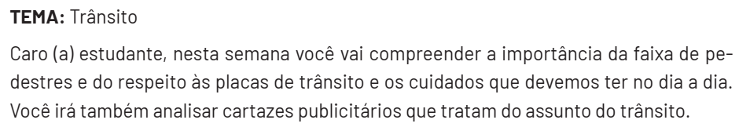
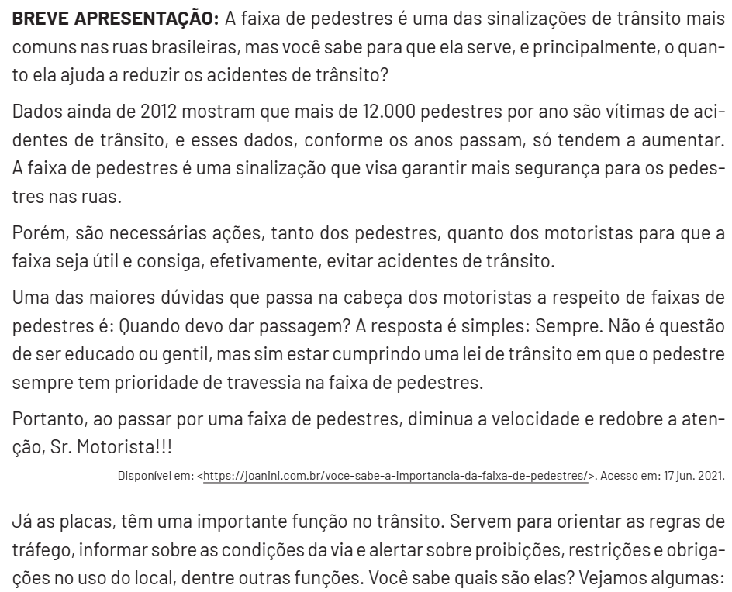
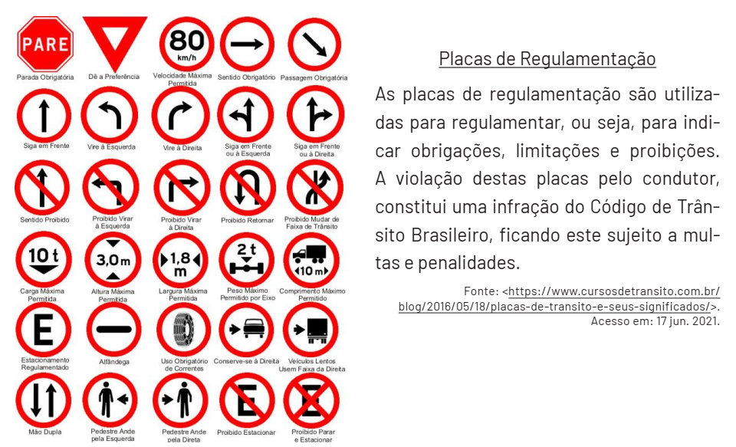

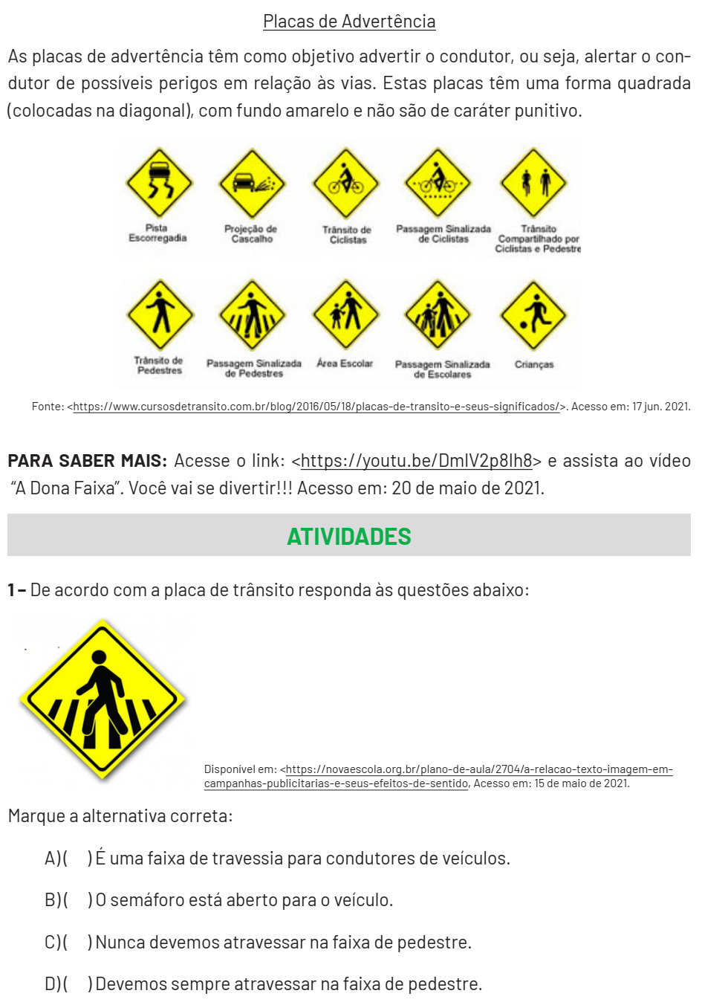

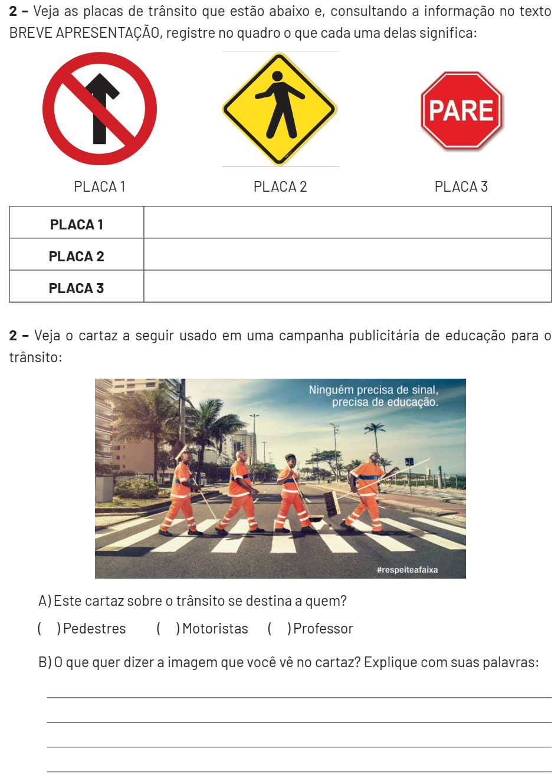

LÍNGUA PORTUGUESA 2ª SEMANA
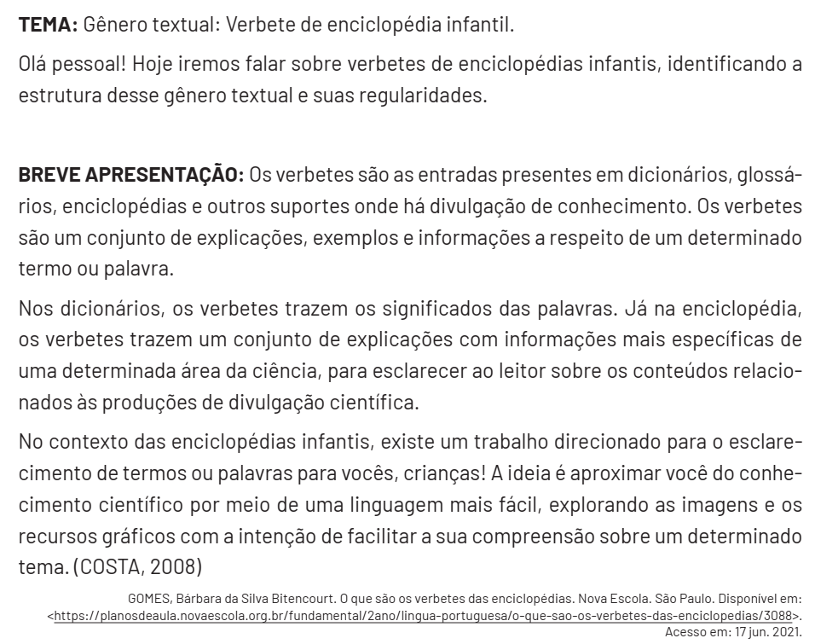
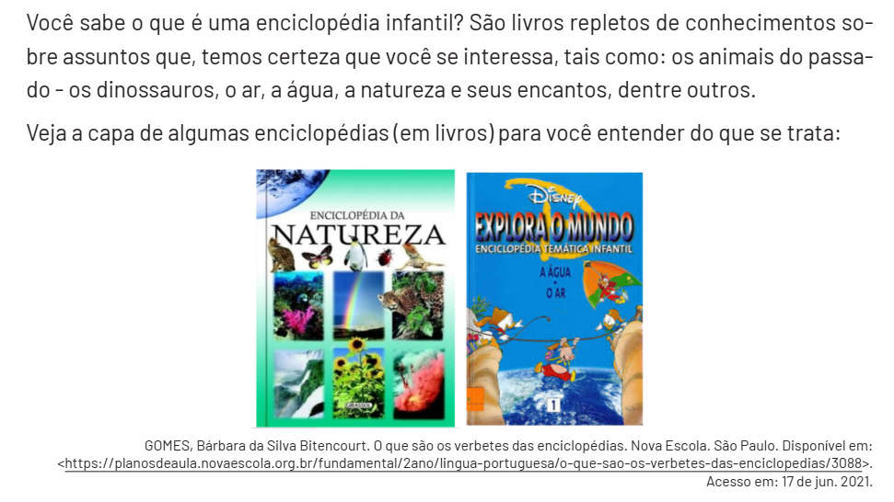

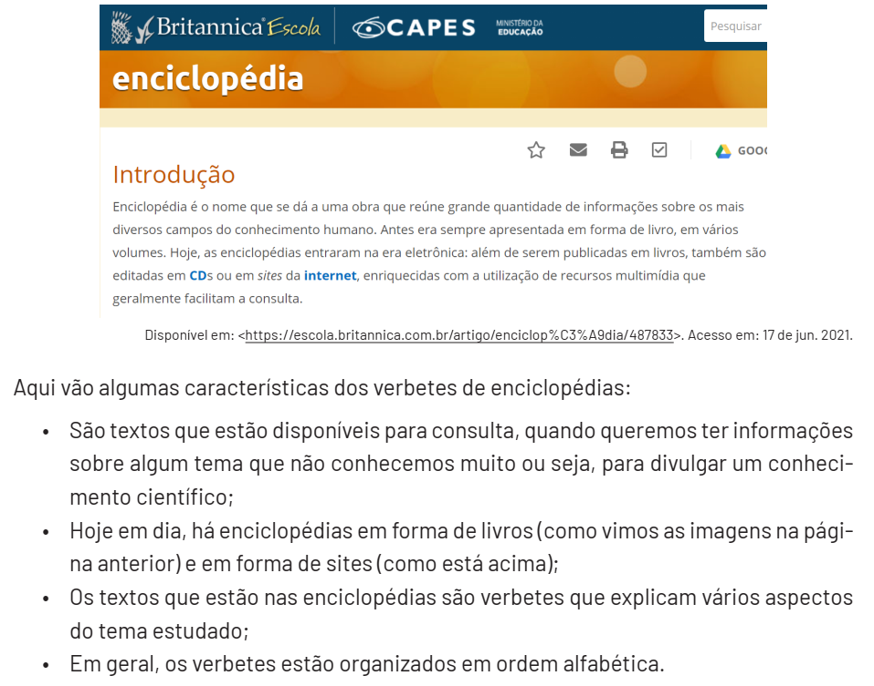
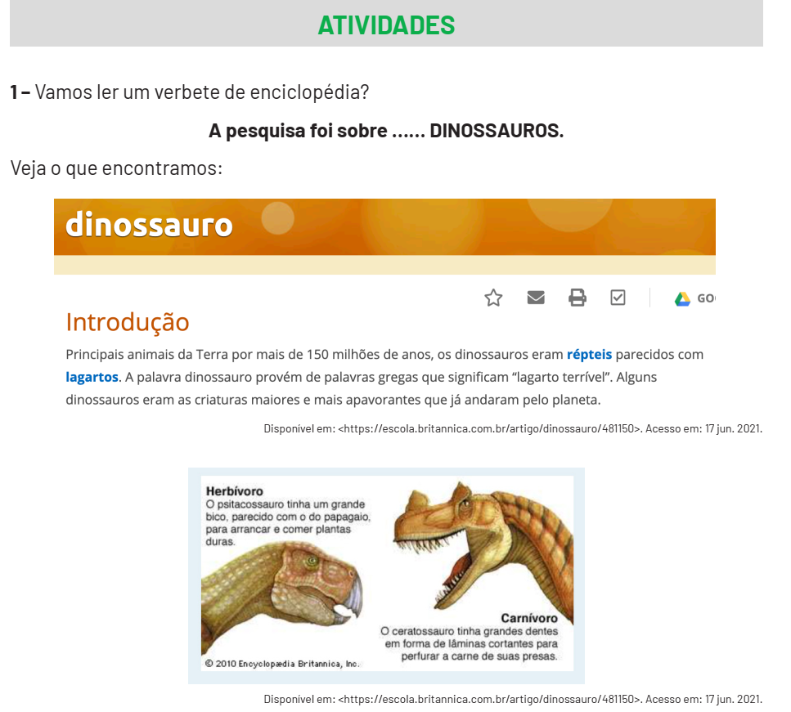

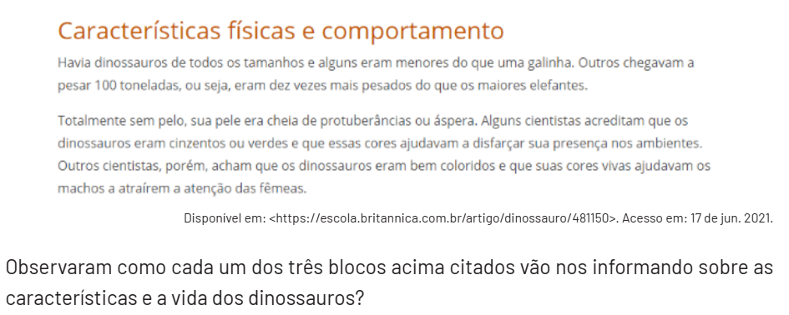
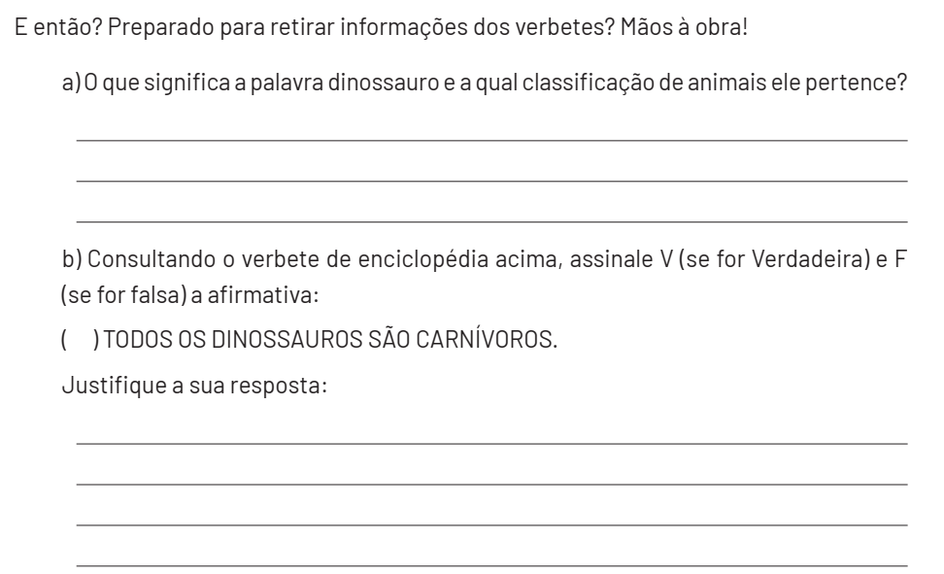
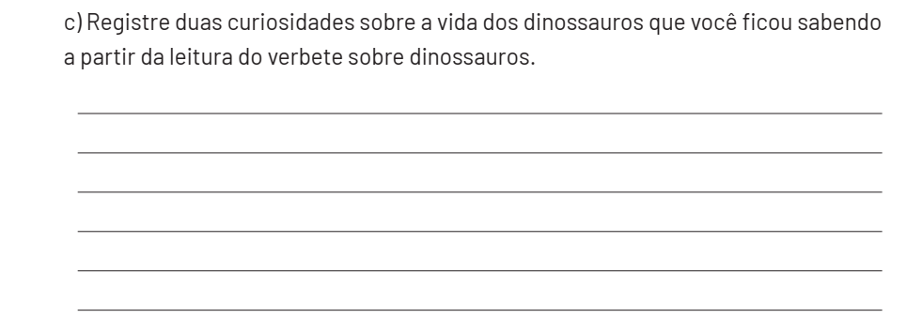

LÍNGUA PORTUGUESA 3ª SEMANA
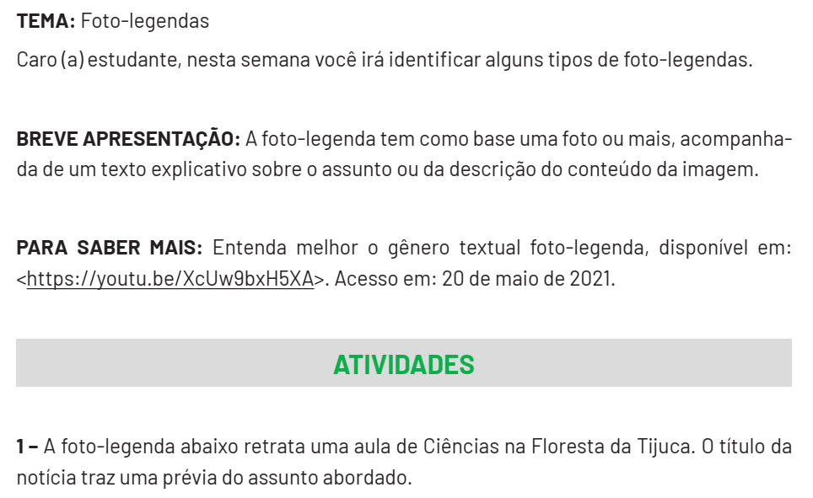
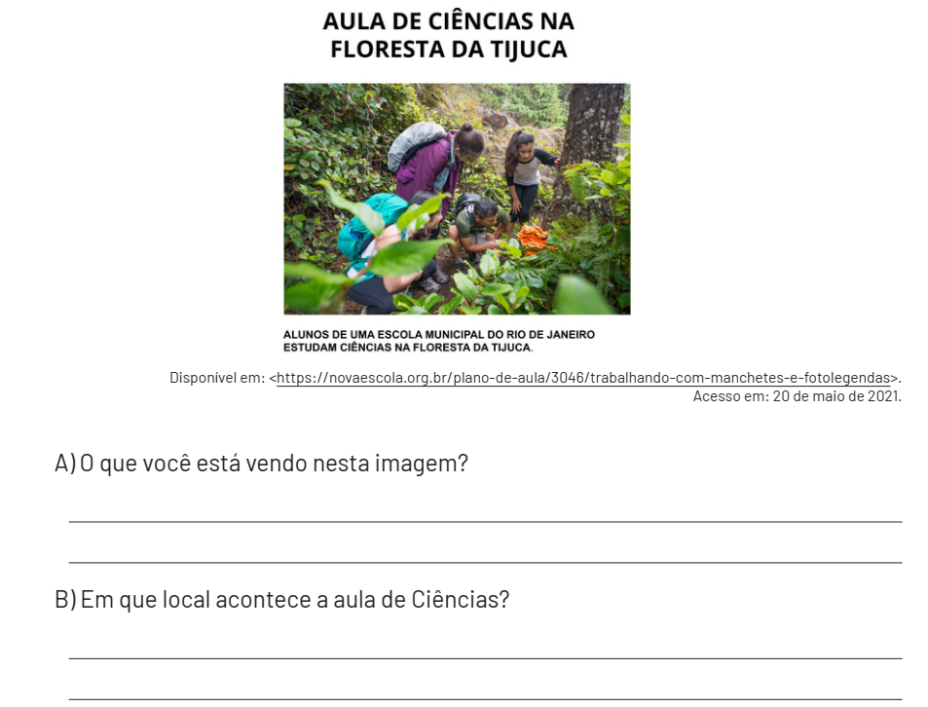

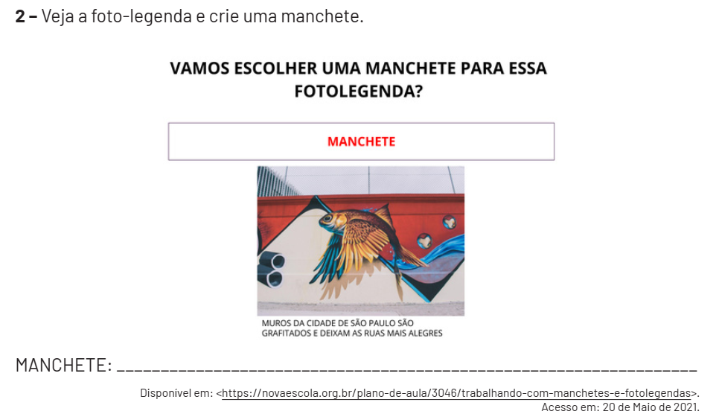

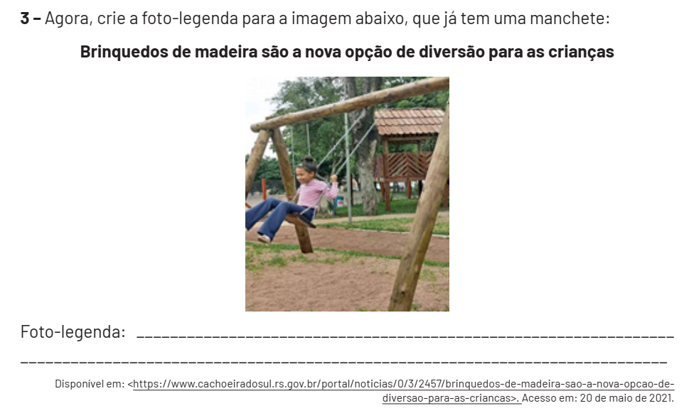

LÍNGUA PORTUGUESA 4ª SEMANA
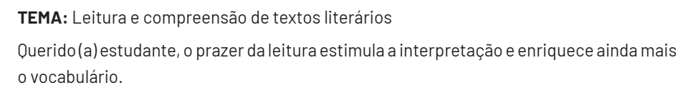
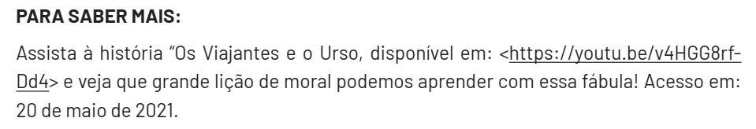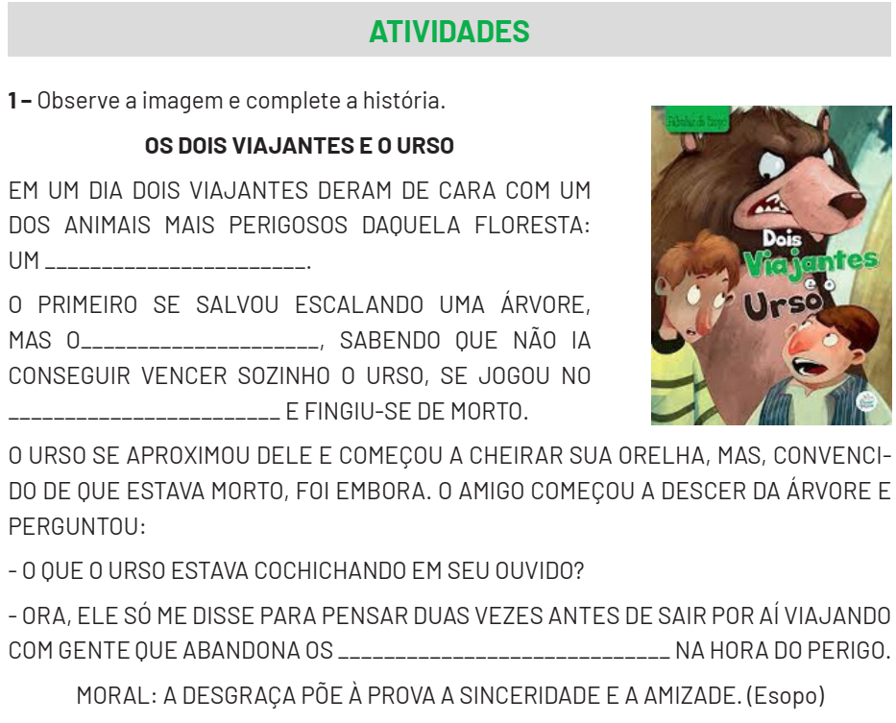

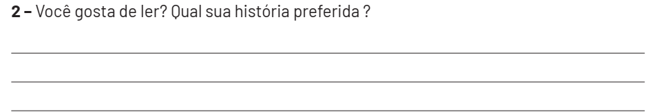

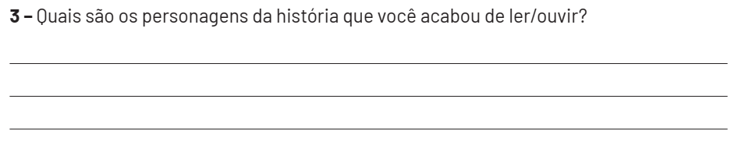
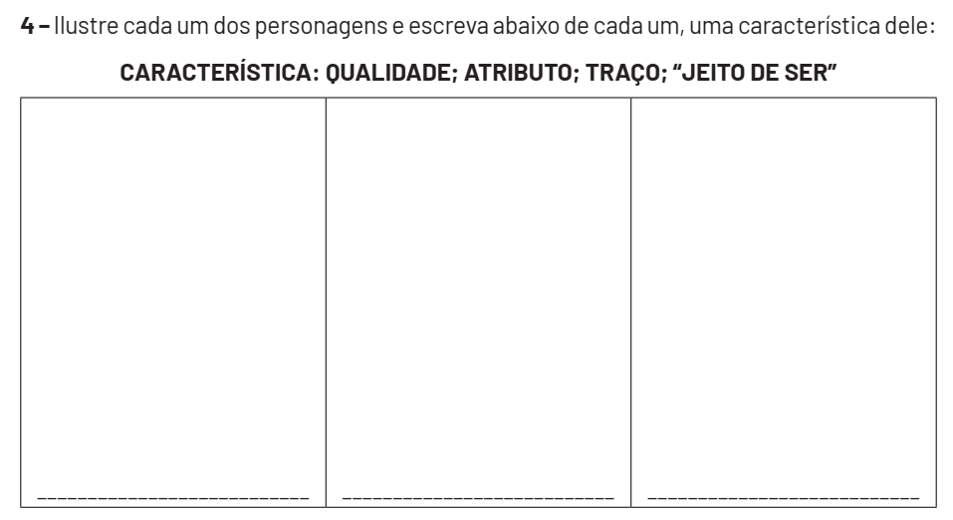
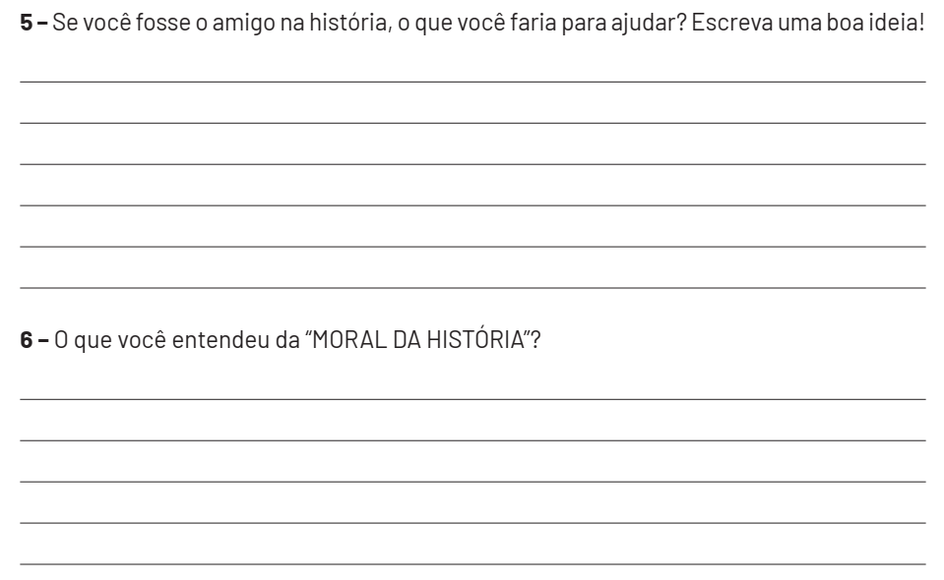

LÍNGUA PORTUGUESA 5ª SEMANA

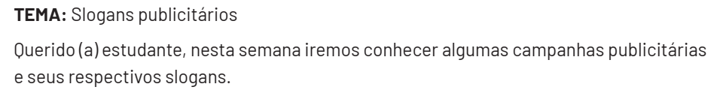
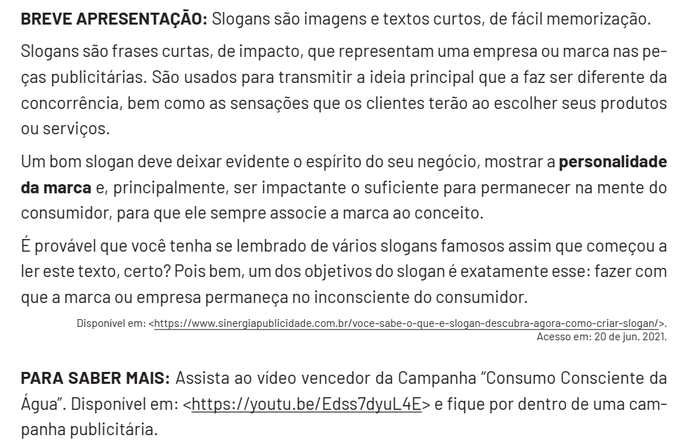
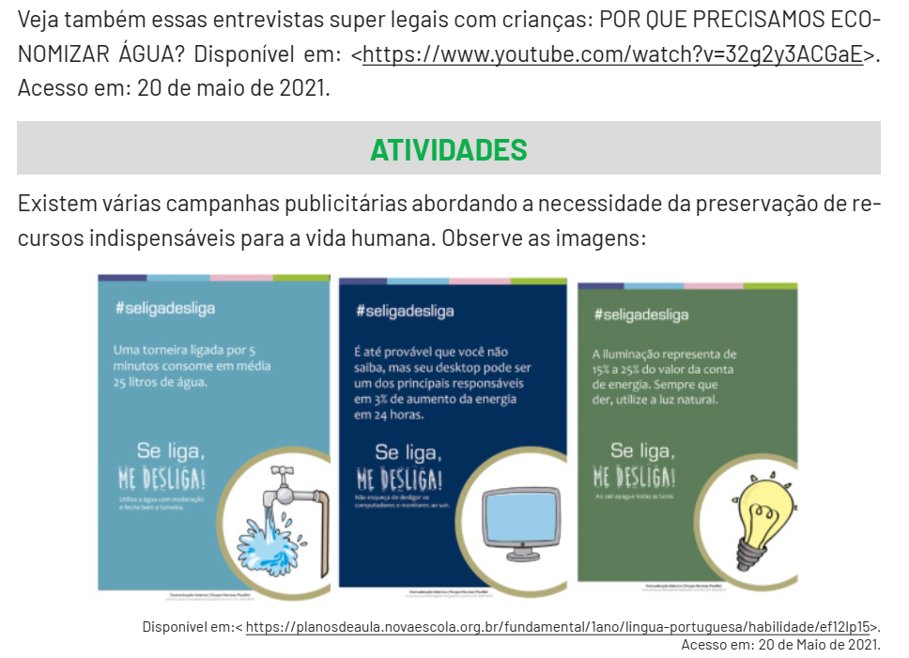

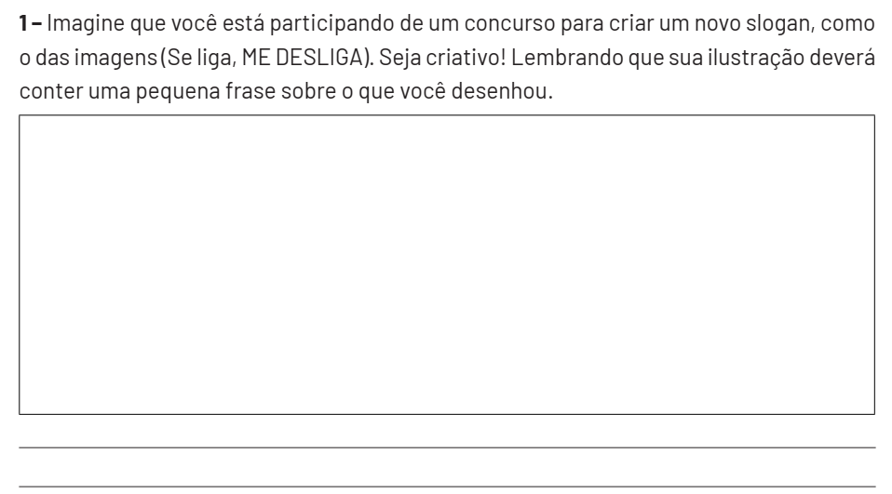
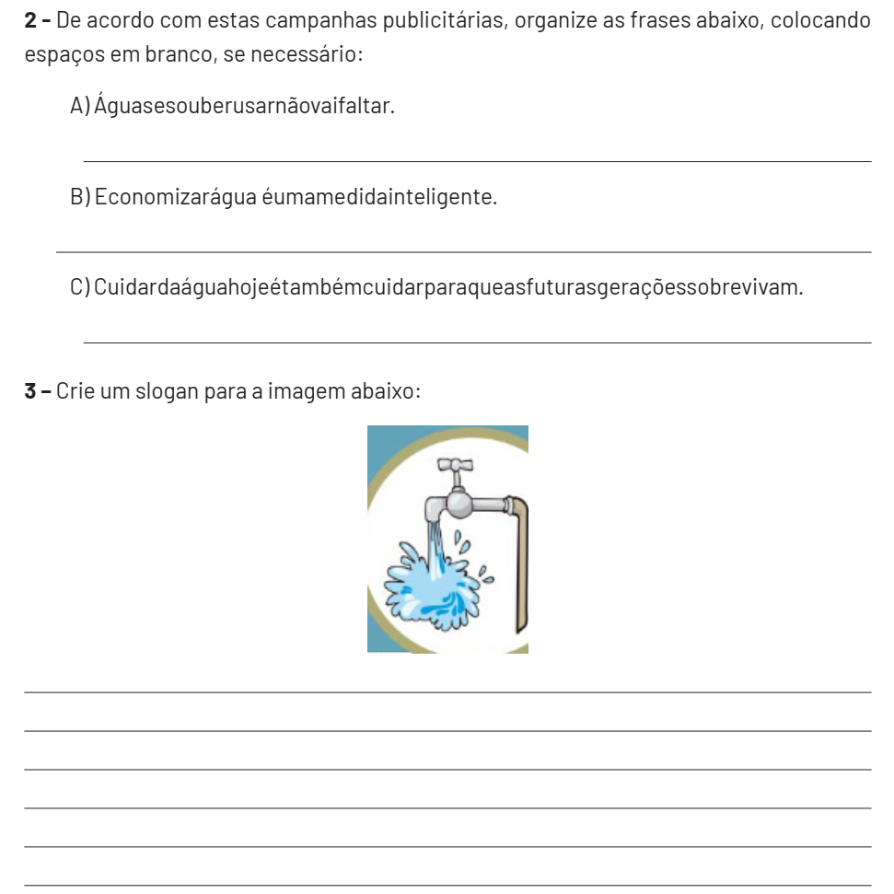

LÍNGUA PORTUGUESA 6ª SEMANA
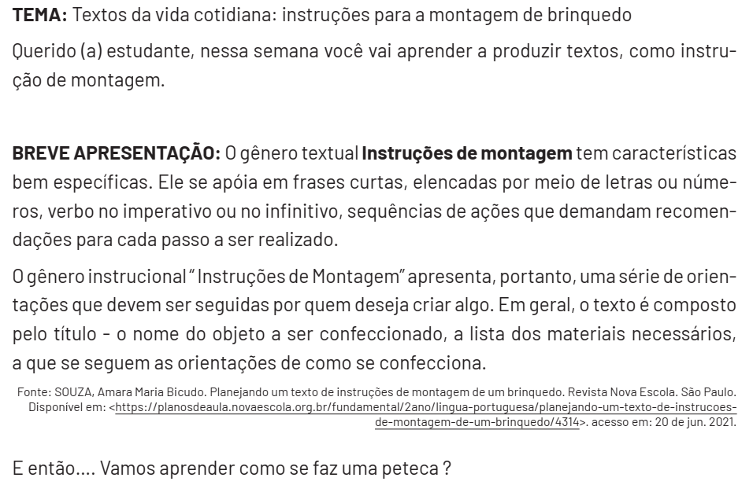
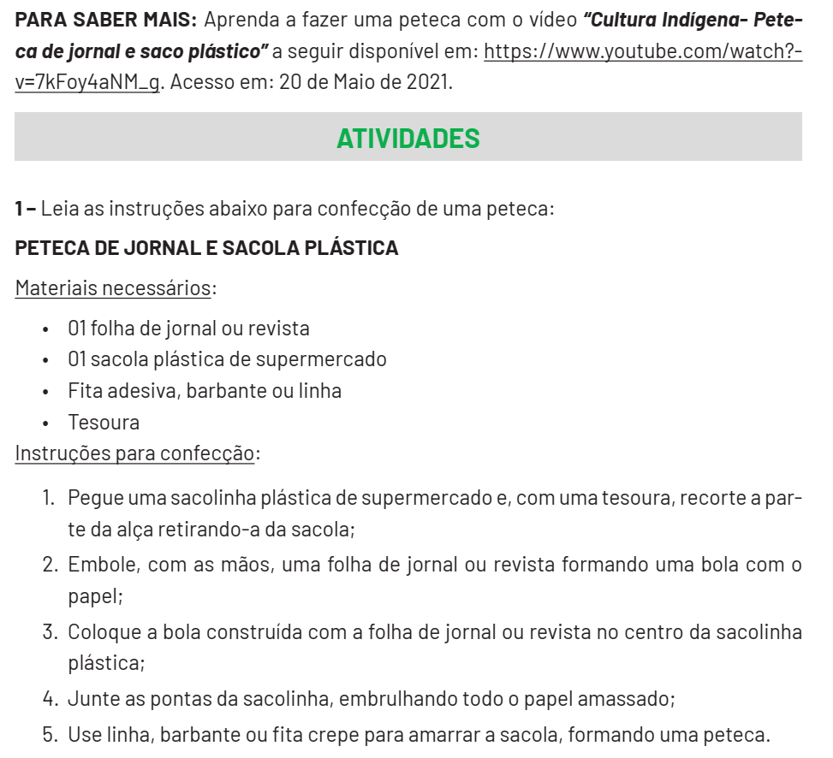

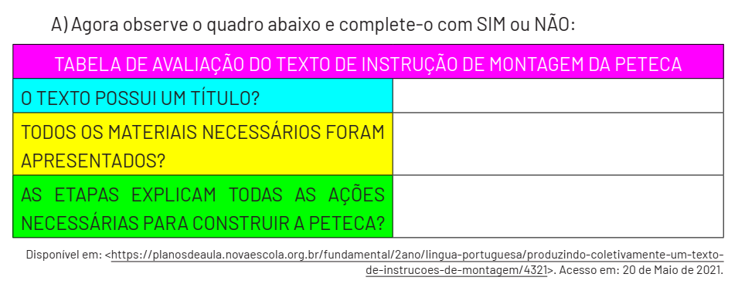

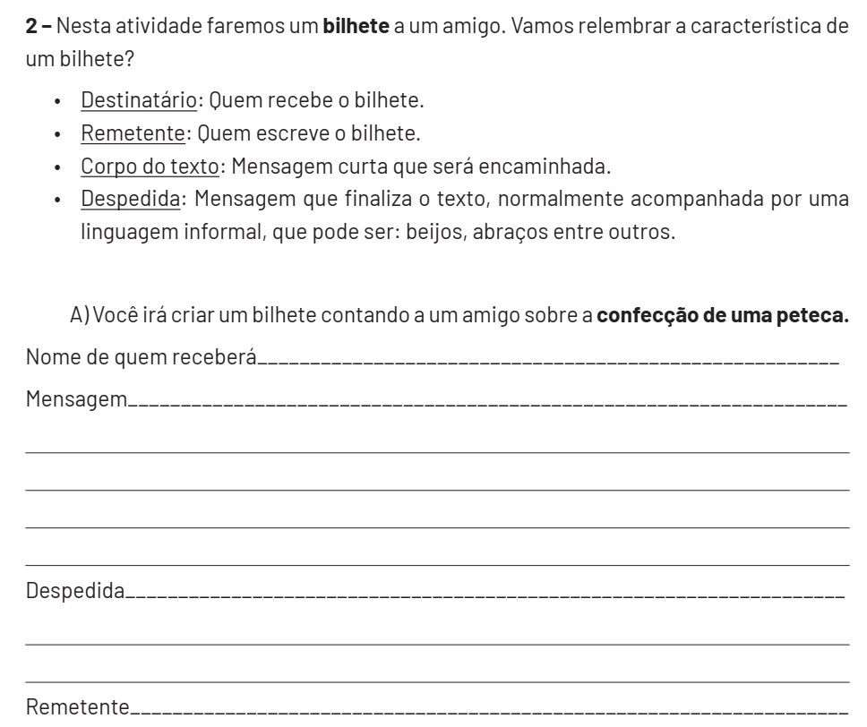

MATEMÁTICA 1ª SEMANA

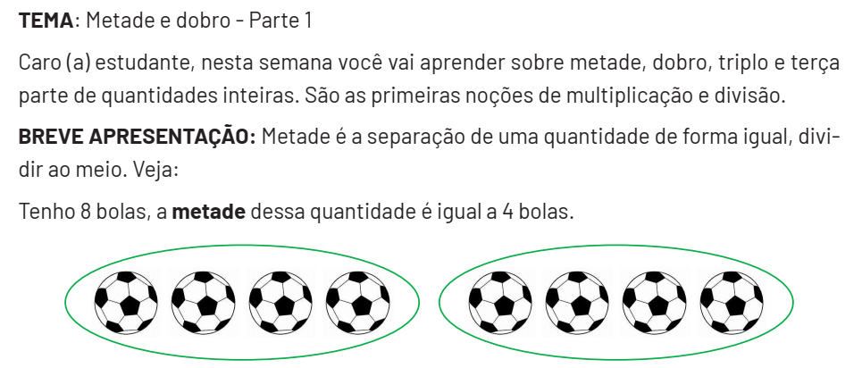
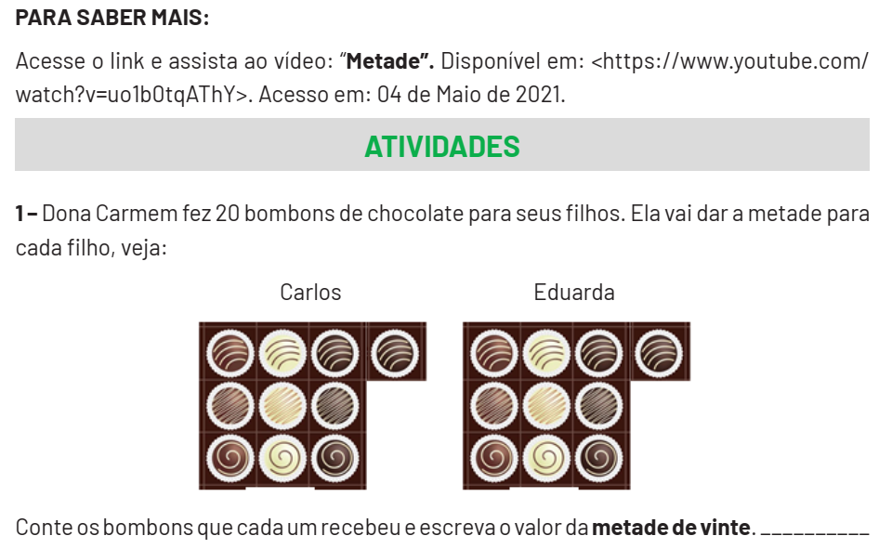
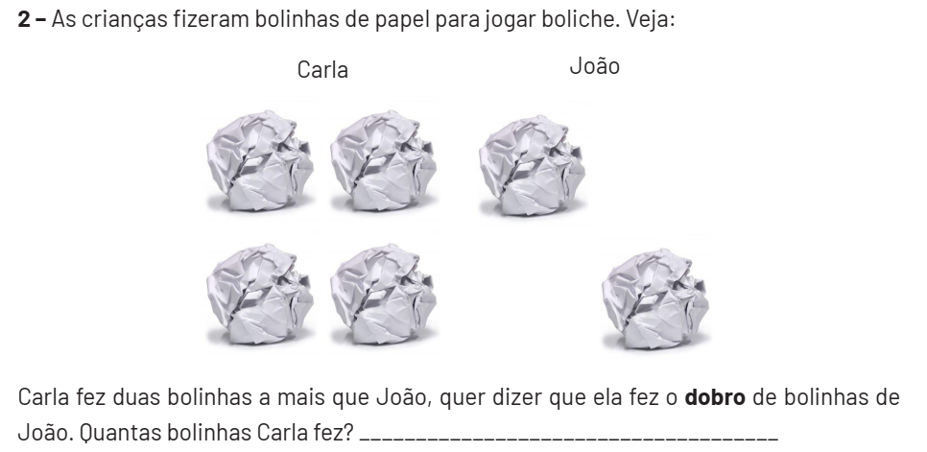
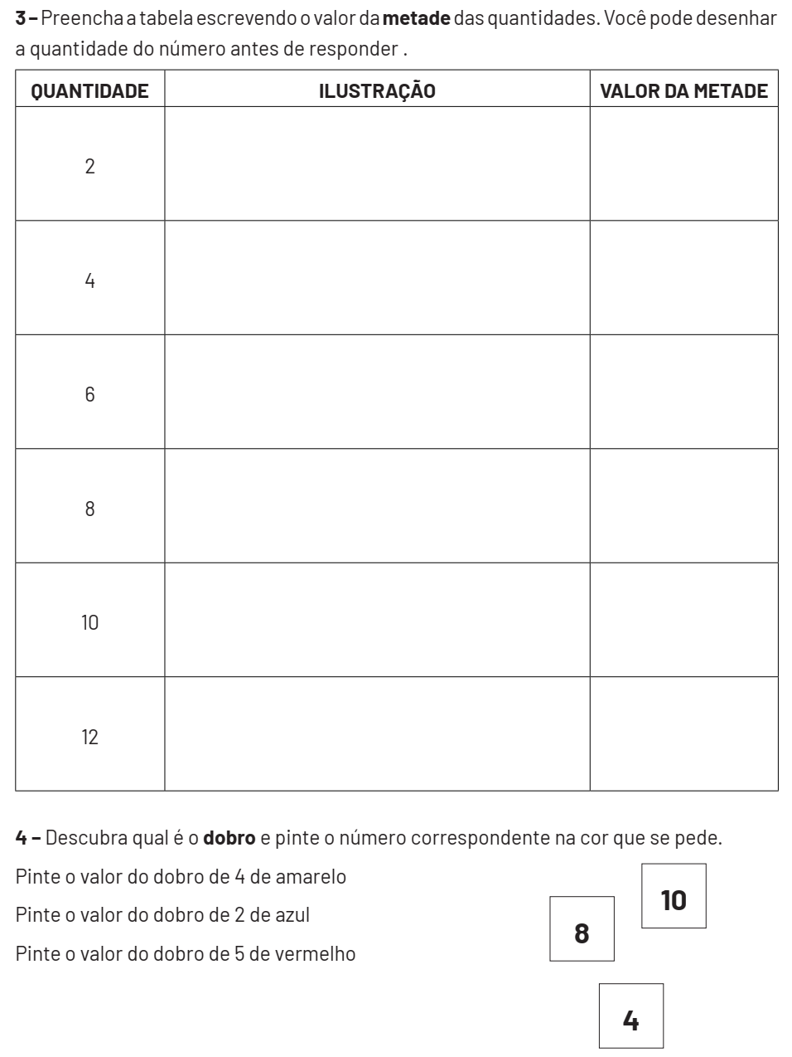

MATEMÁTICA 2ª SEMANA
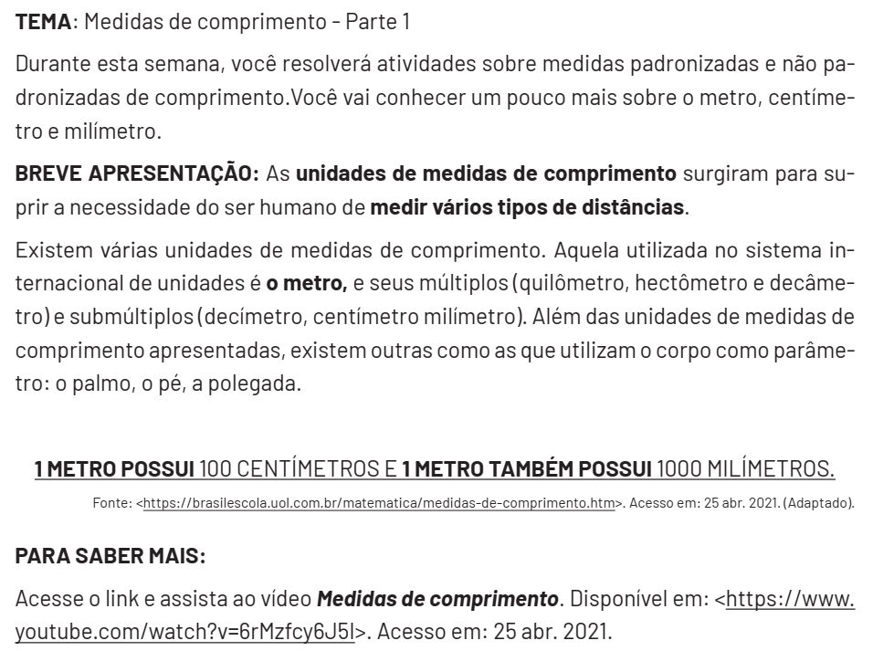
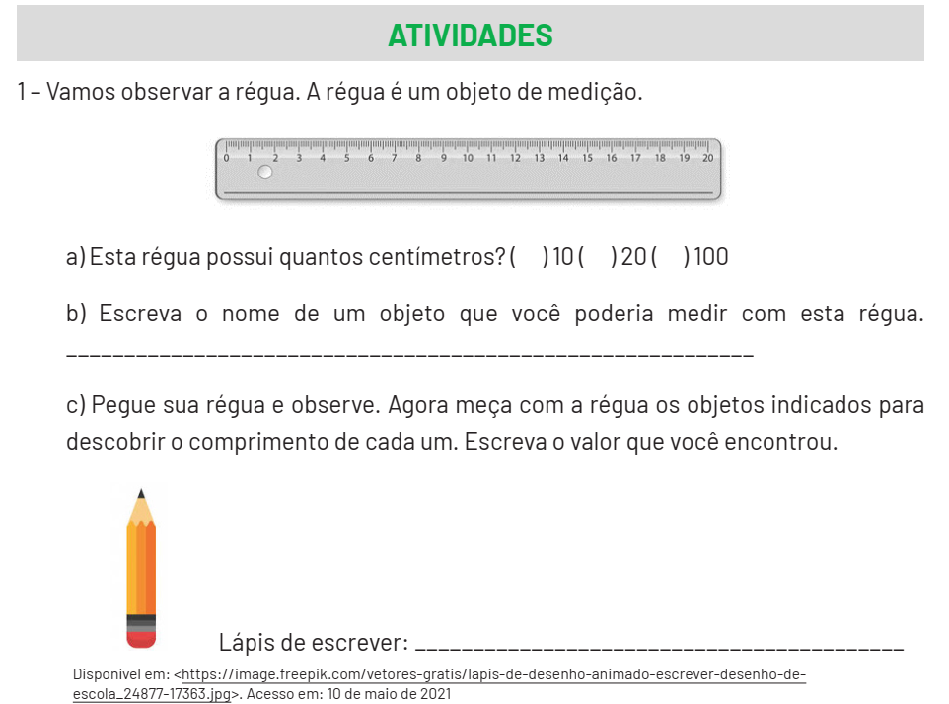
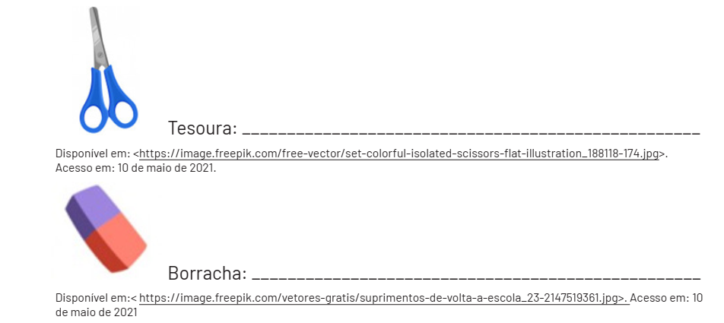
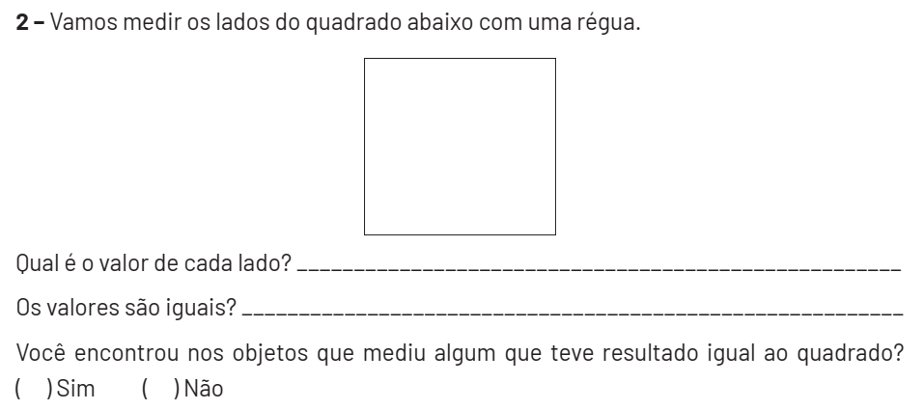

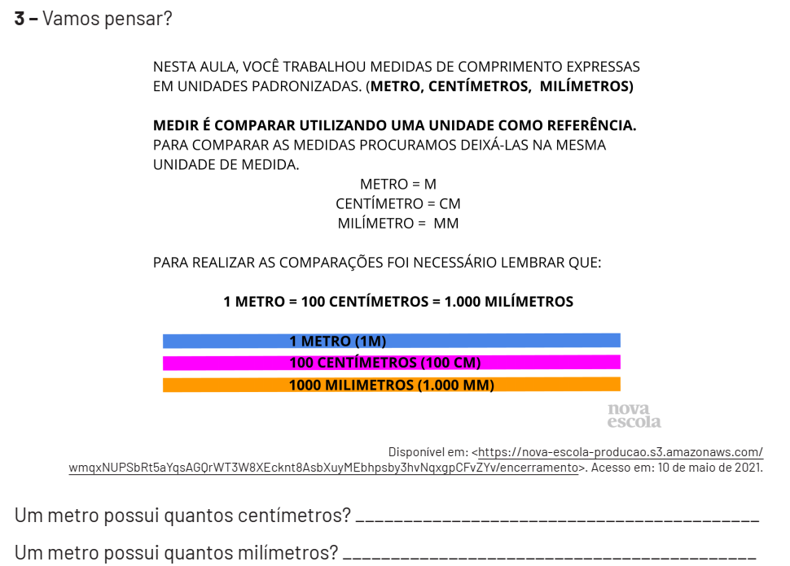

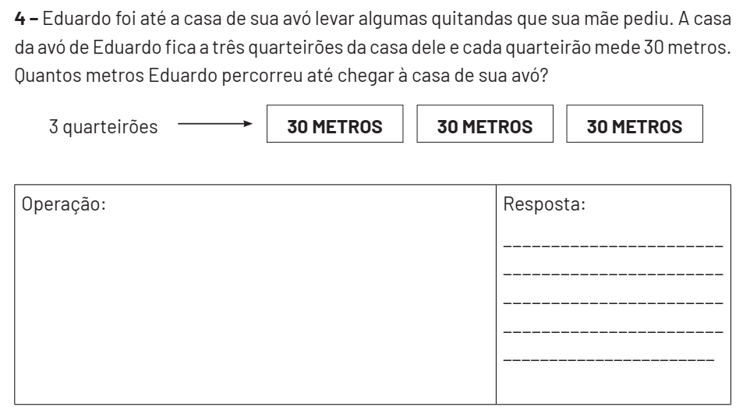

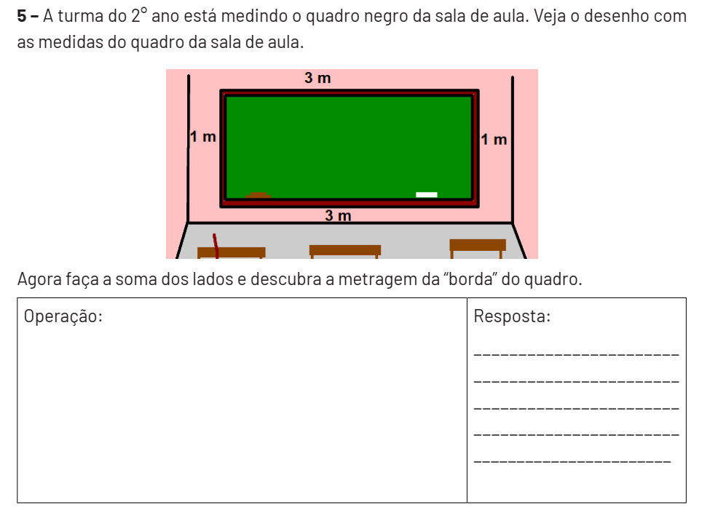

MATEMÁTICA 3ª SEMANA

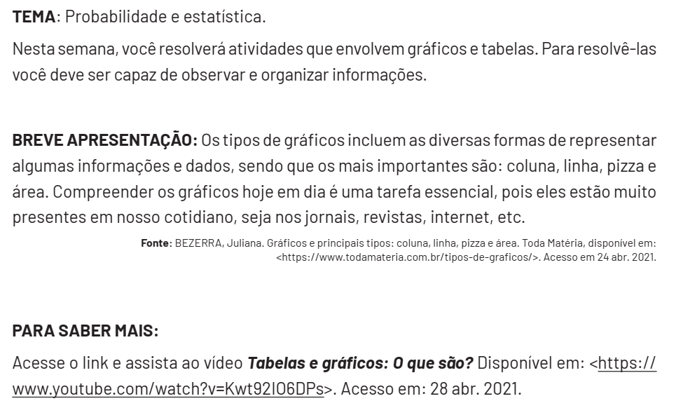
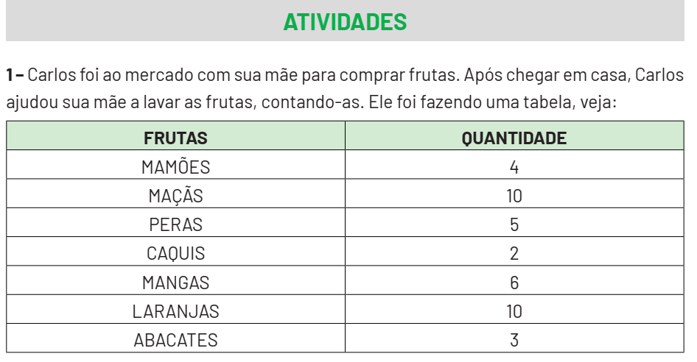
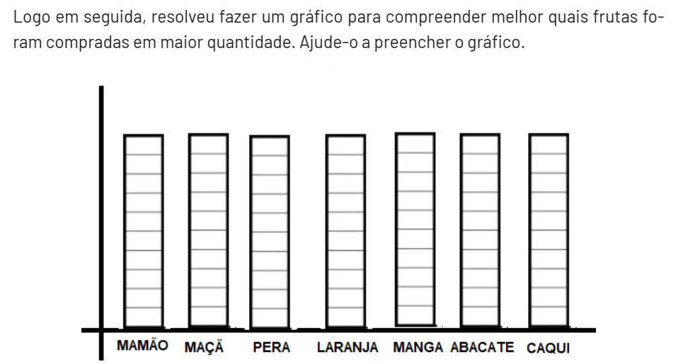
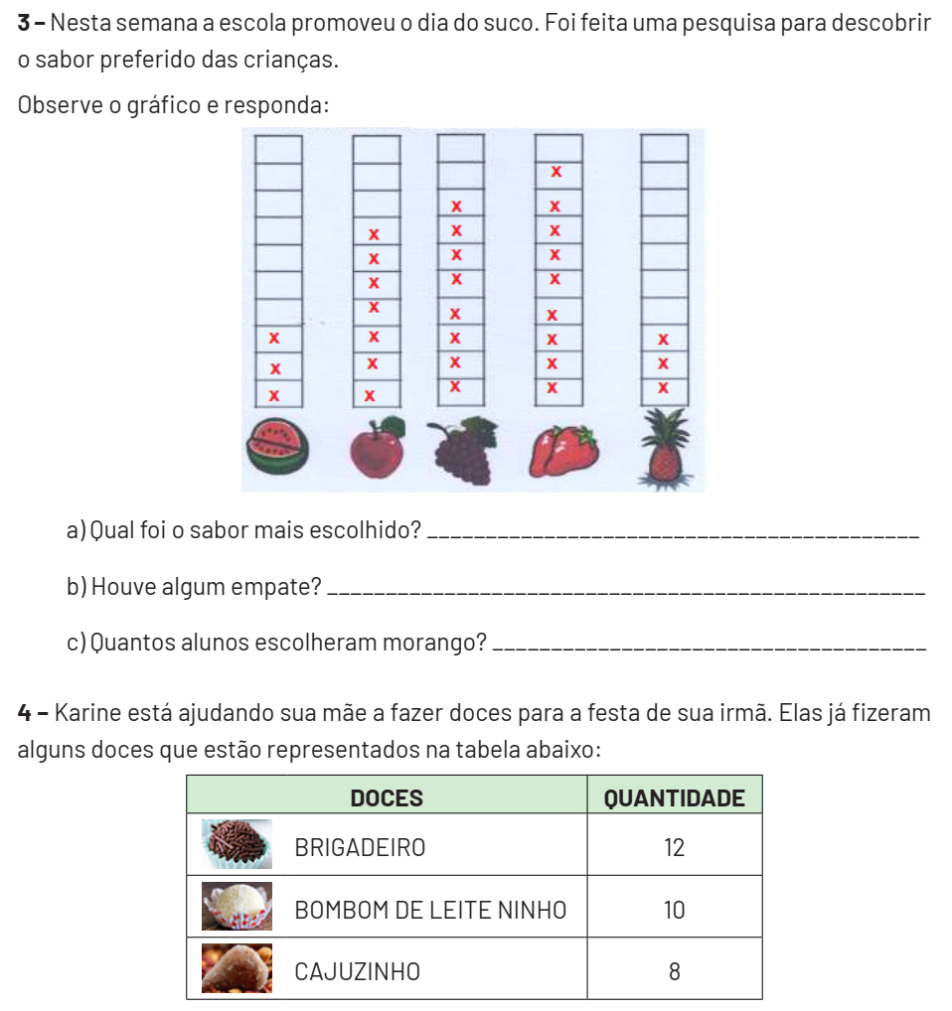

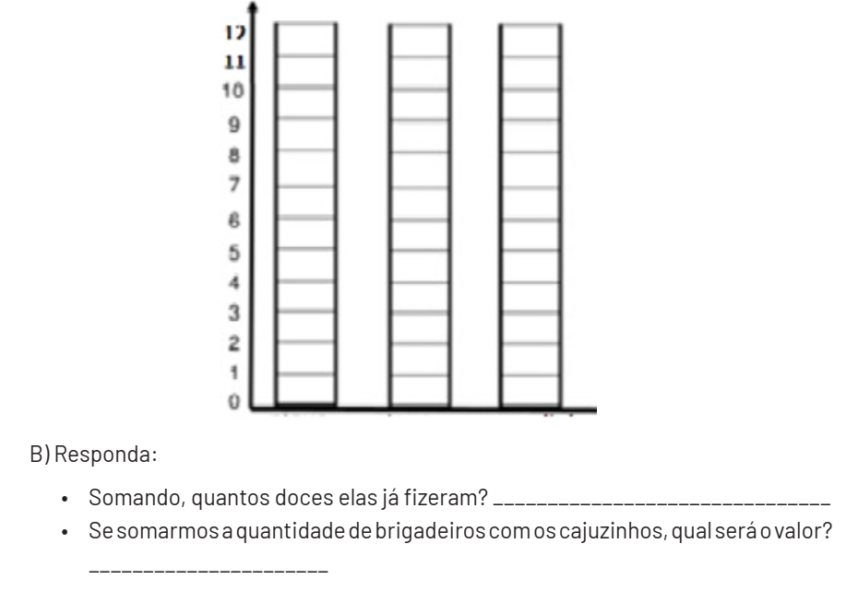

MATEMÁTICA 4ª SEMANA
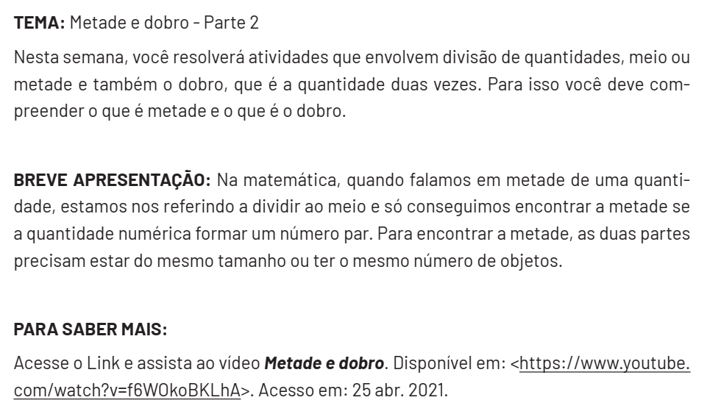
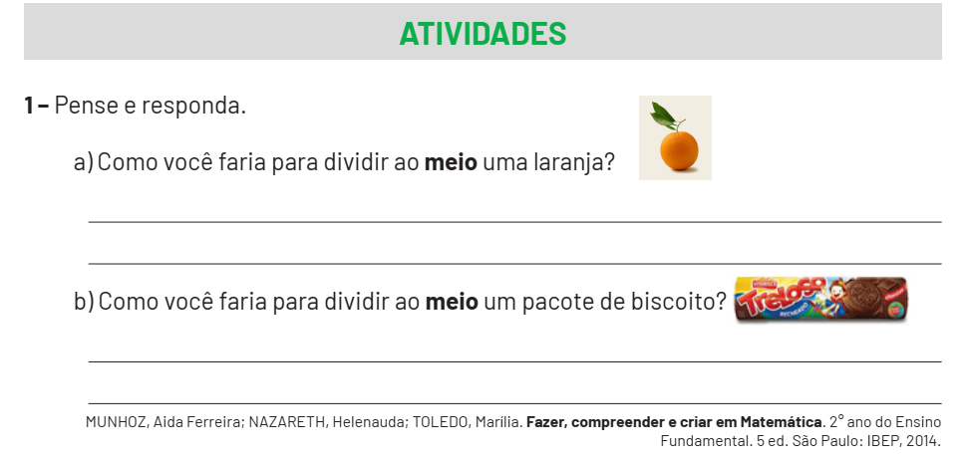
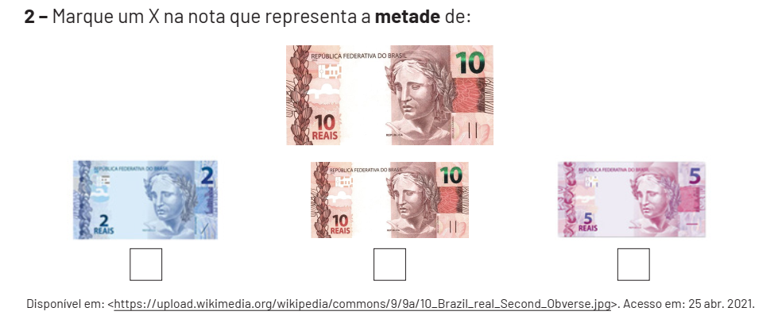
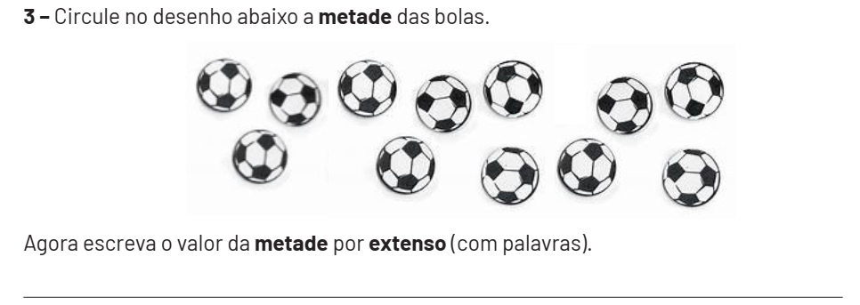
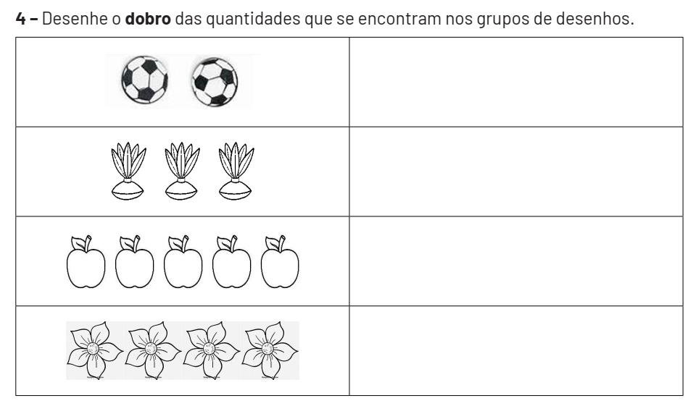

MATEMÁTICA 5ª SEMANA
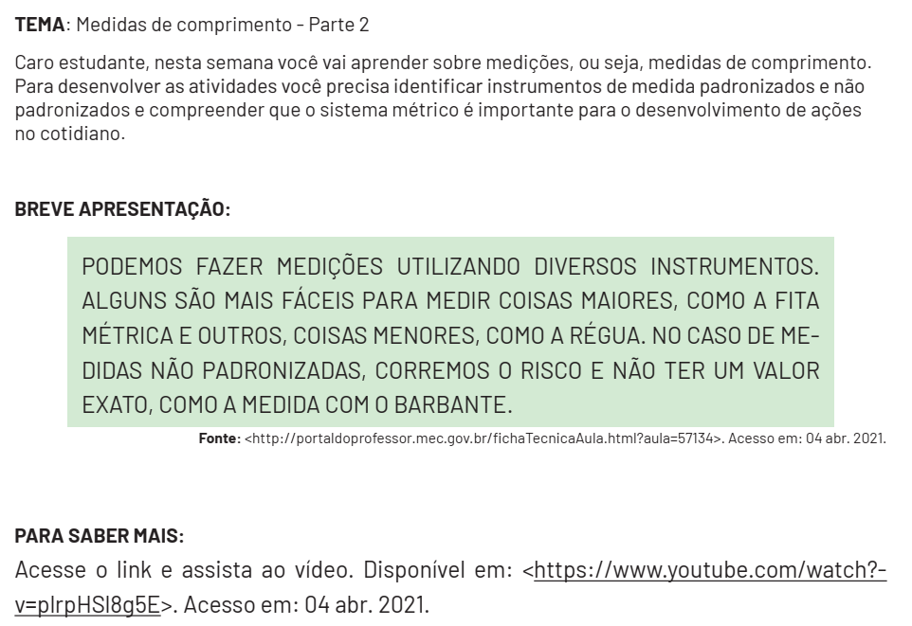
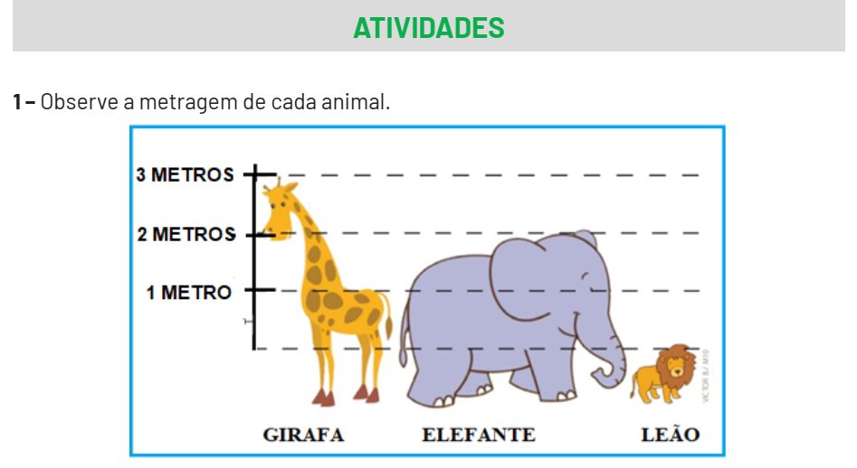
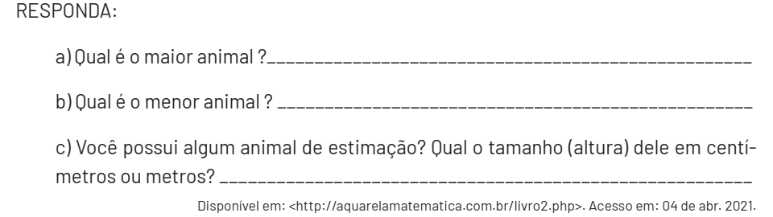

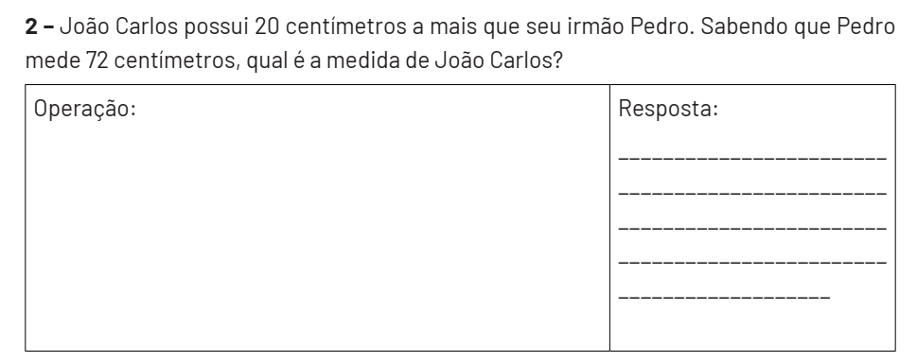
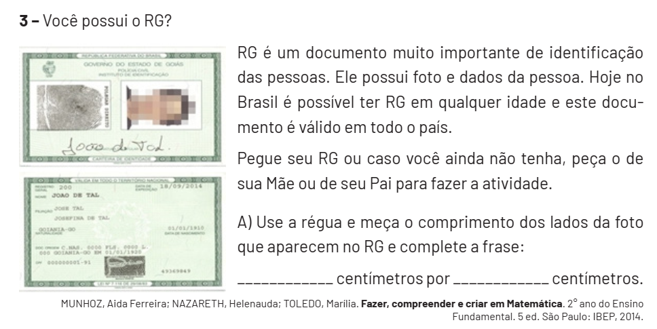
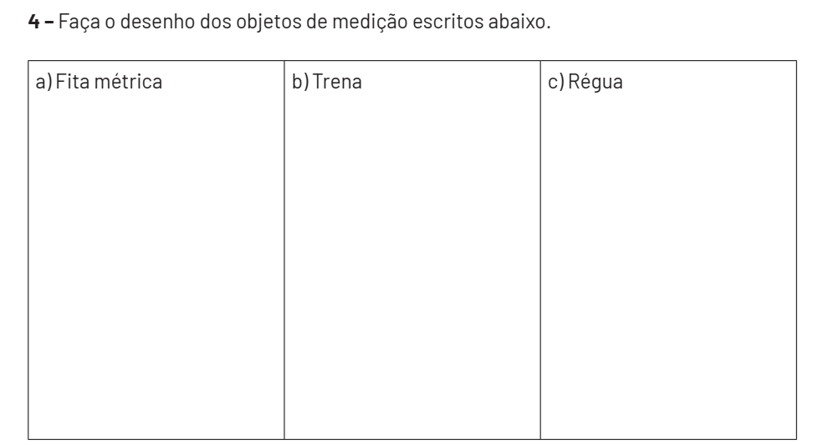

MATEMÁTICA 6ª SEMANA

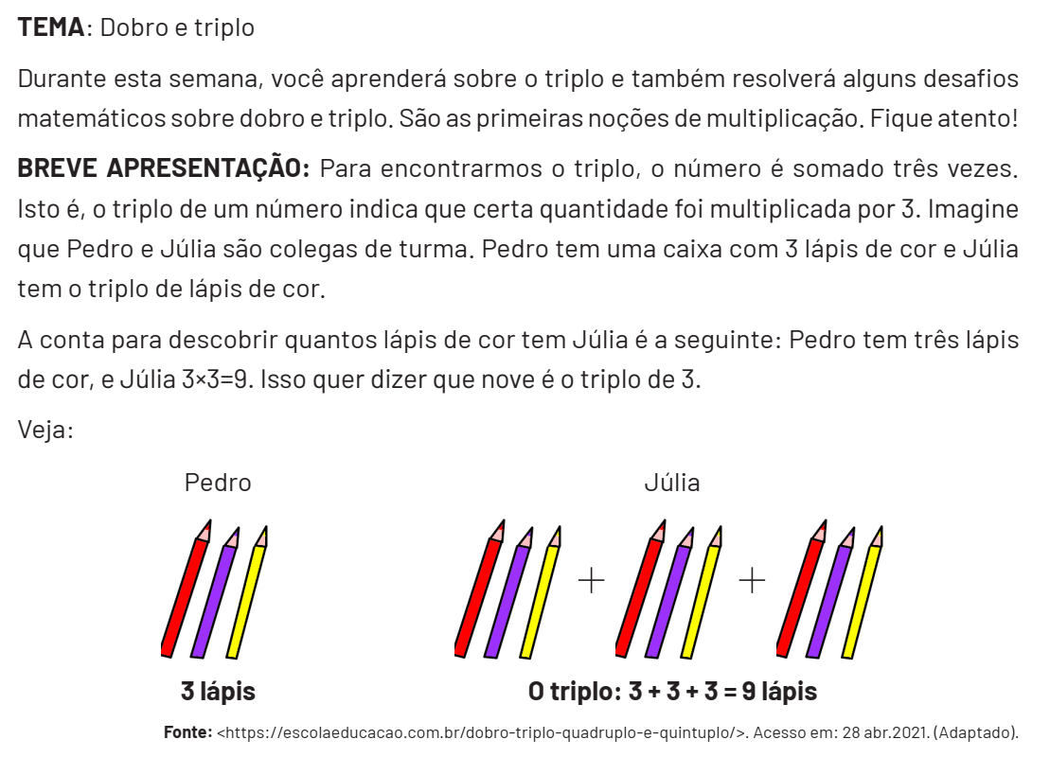
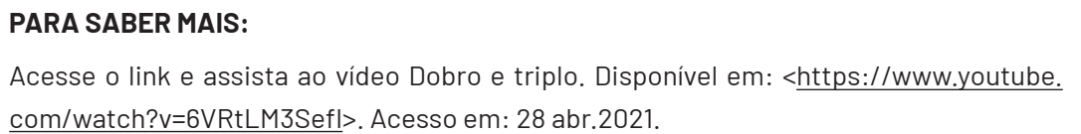

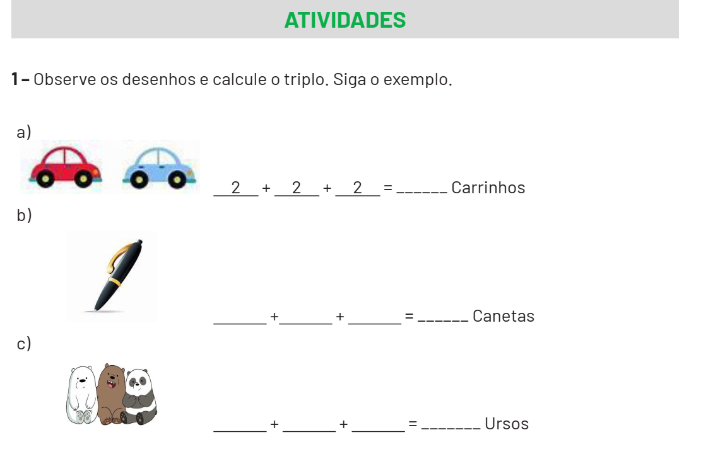

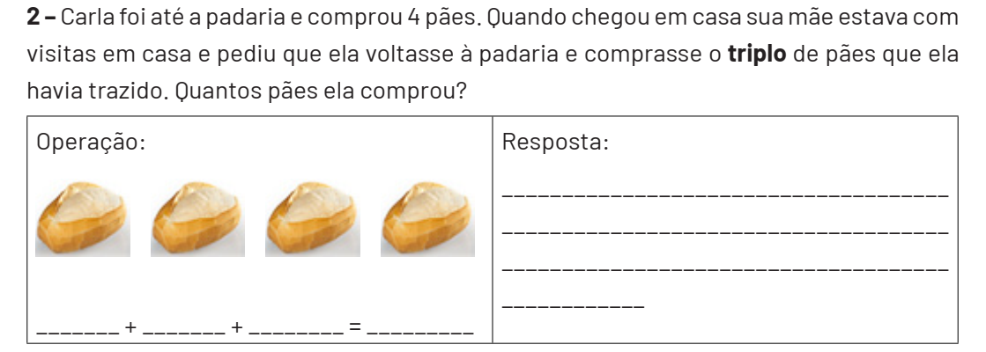
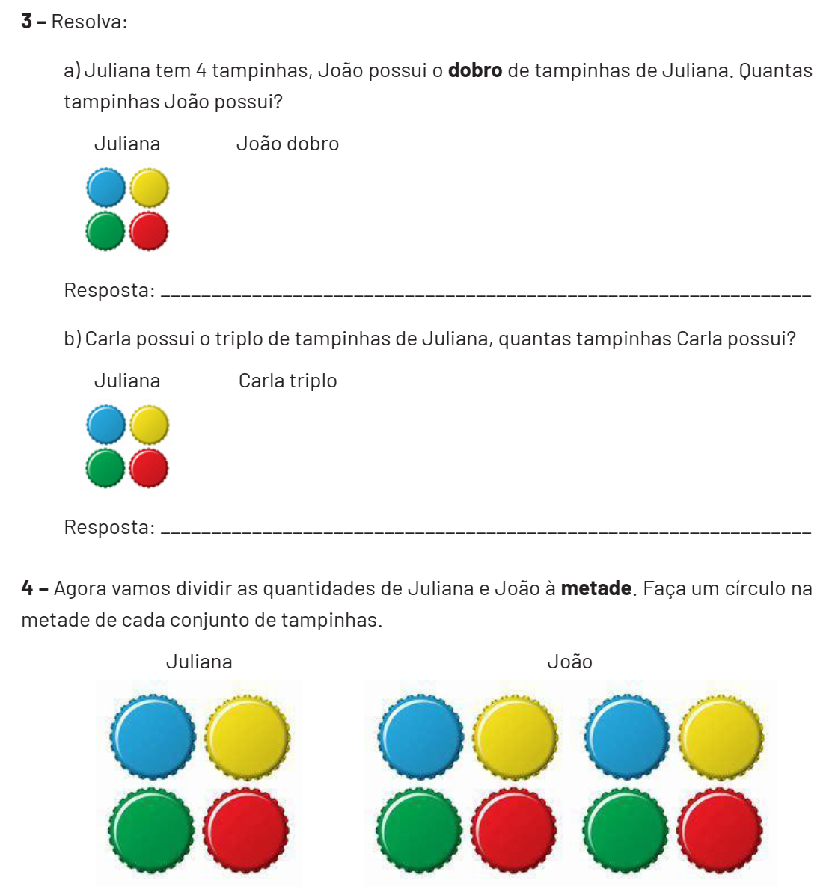

CIÊNCIAS 1ª SEMANA
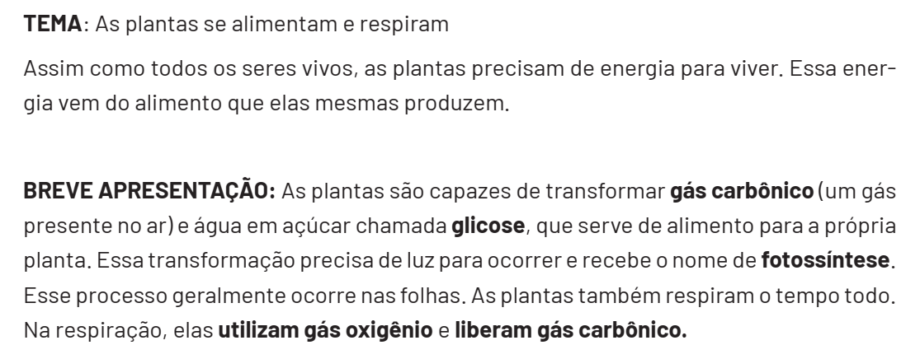
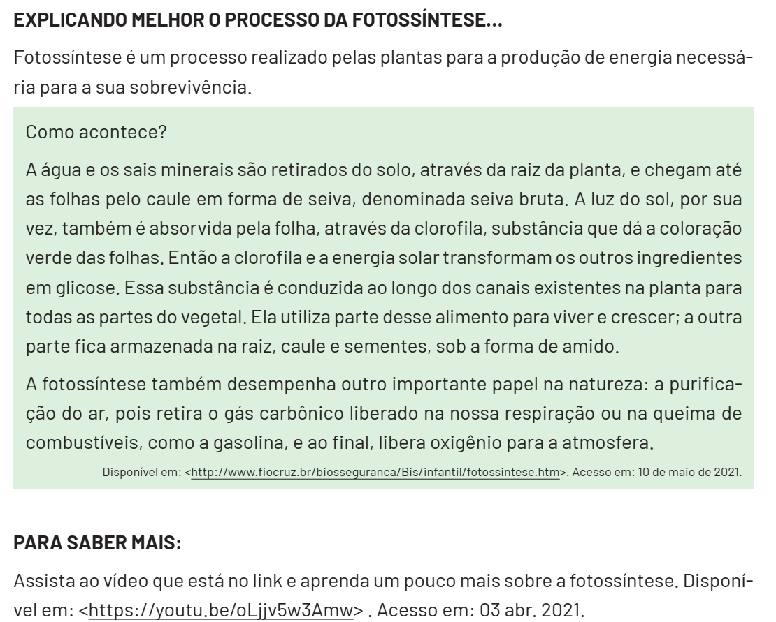

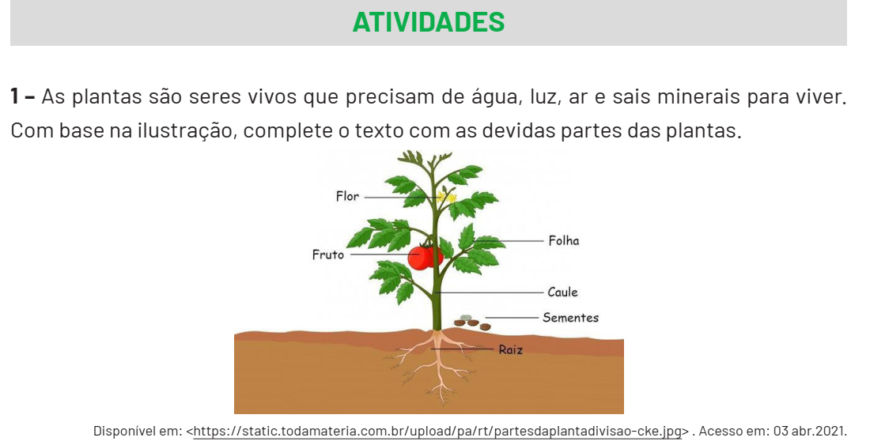
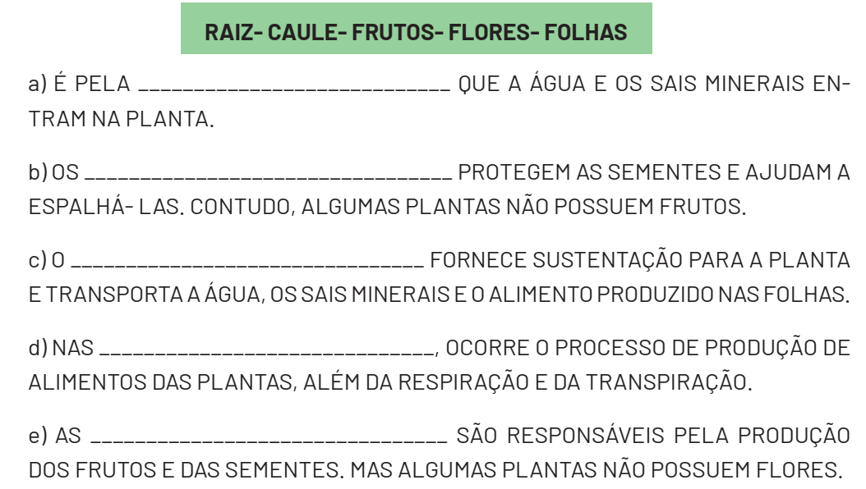
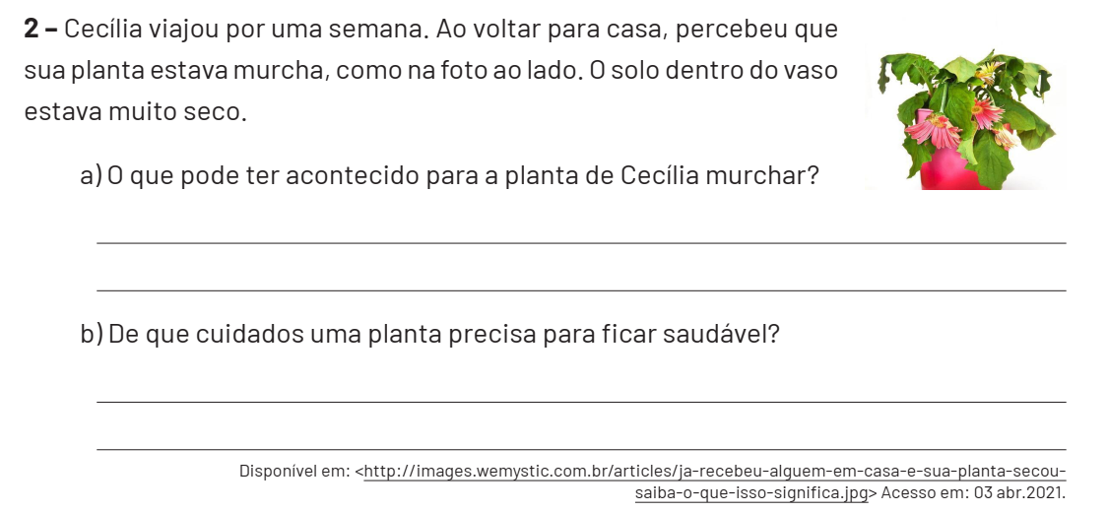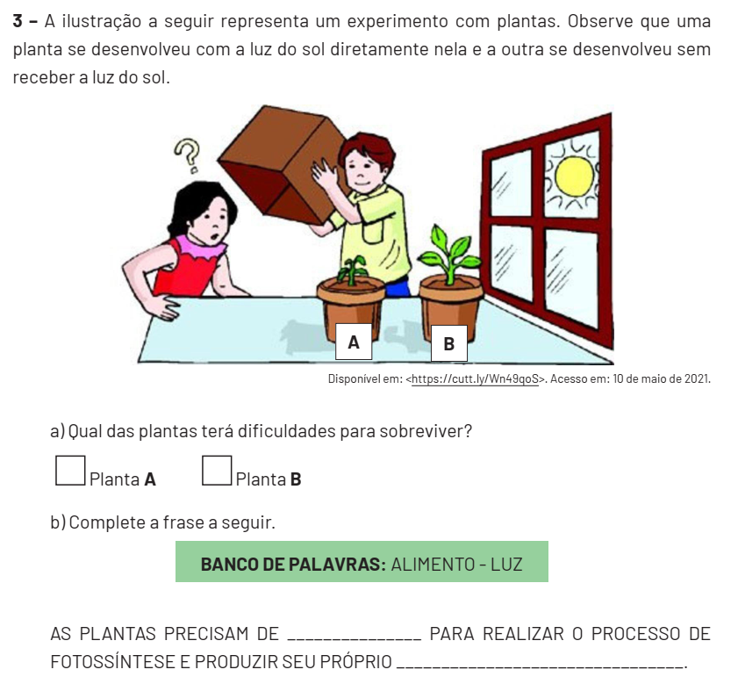

CIÊNCIAS 2ª SEMANA
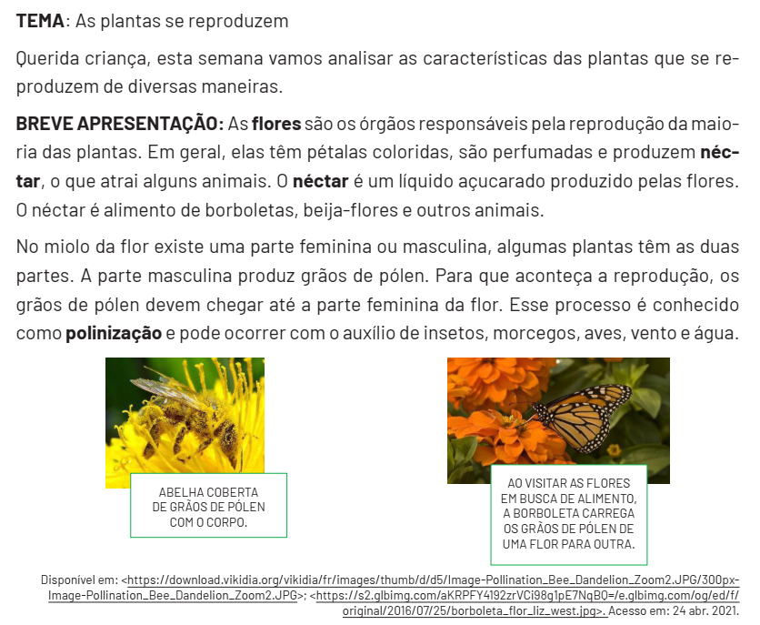
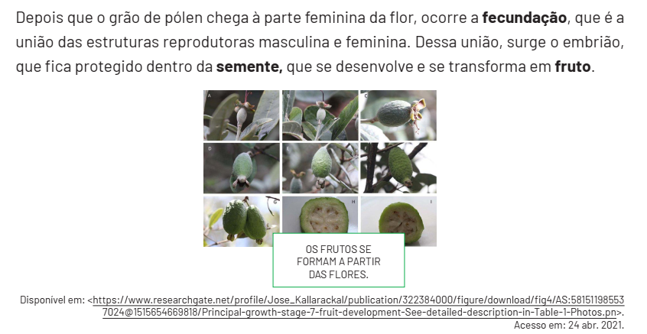
PARA SABER MAIS: Acesse o link e aprenda um pouco mais sobre polinização. Disponível em: <https://youtu.be/F1zDONSDNbY>. Acesso em: 24 abr. 2021.

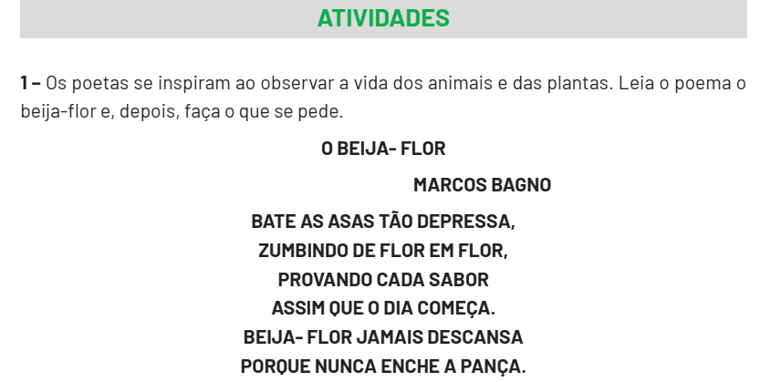
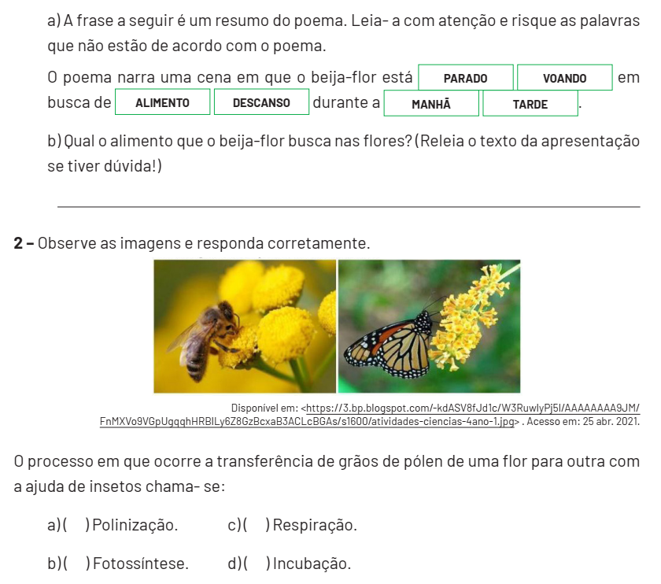

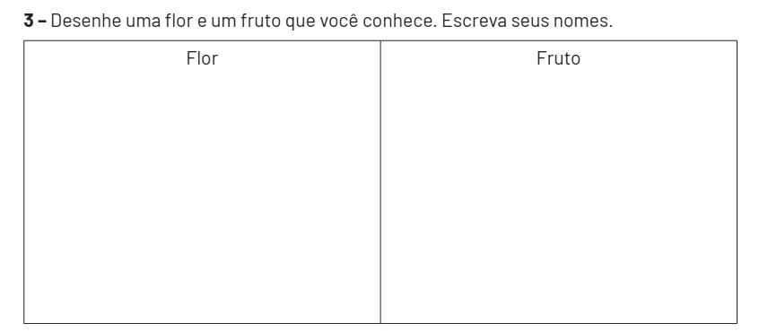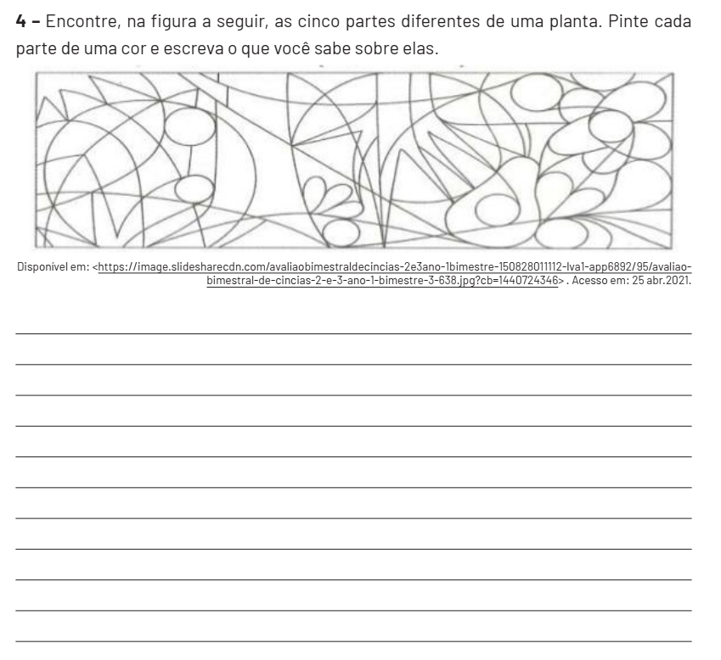

CIÊNCIAS 3ª SEMANA
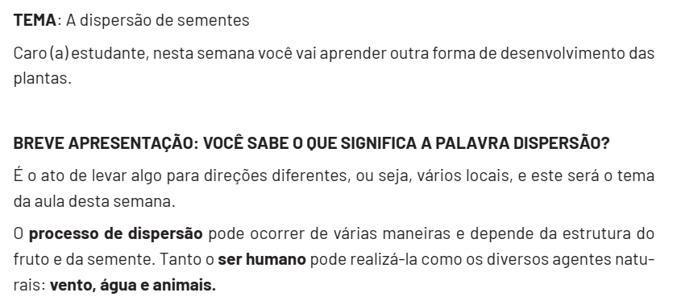
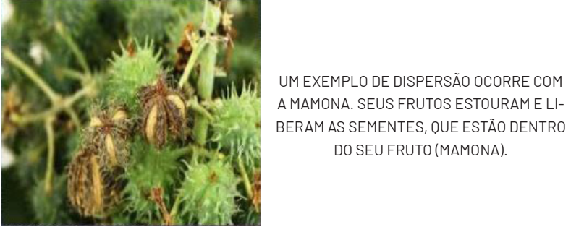
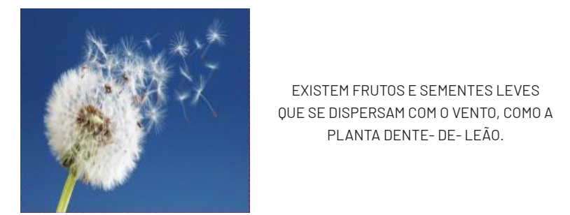
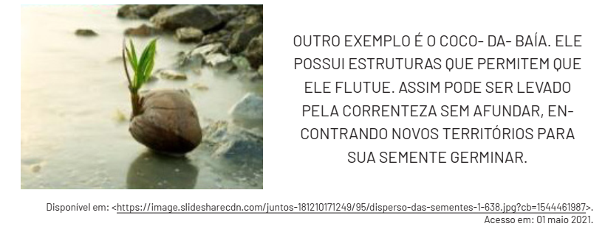
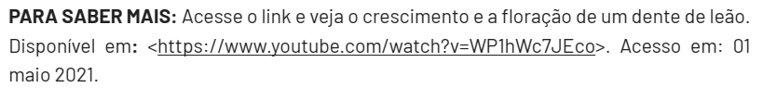
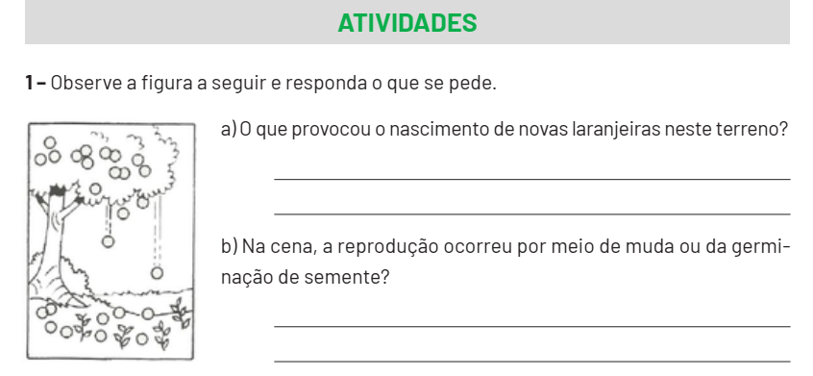

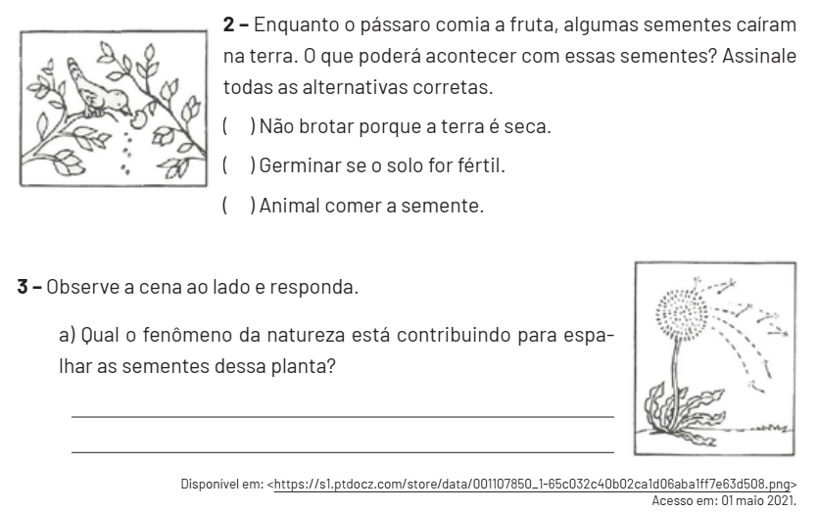

CIÊNCIAS 4ª SEMANA
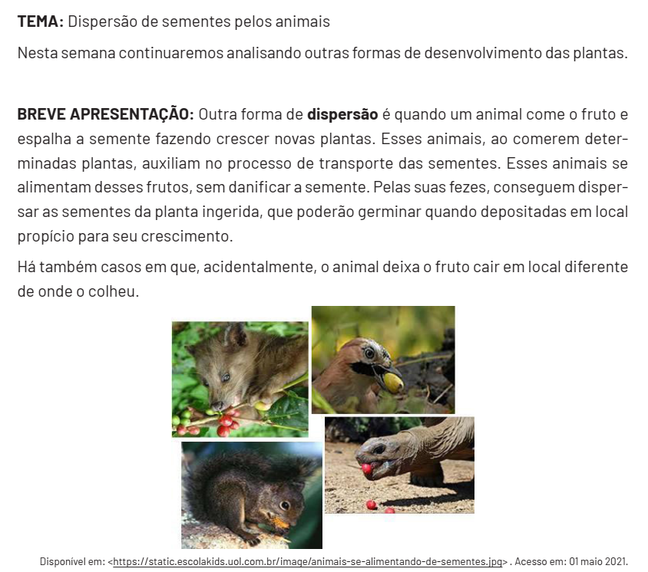
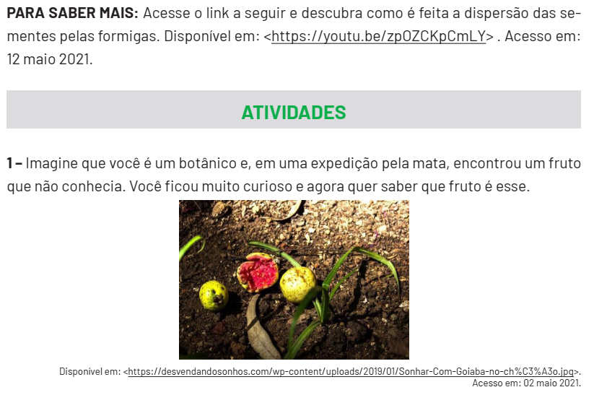
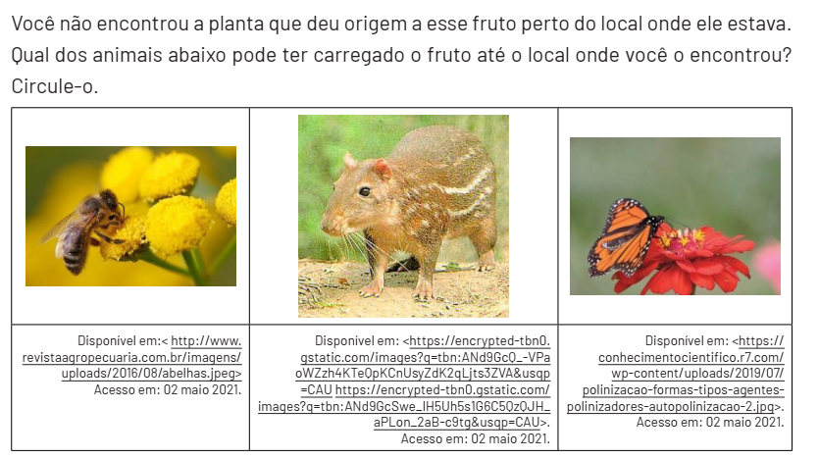
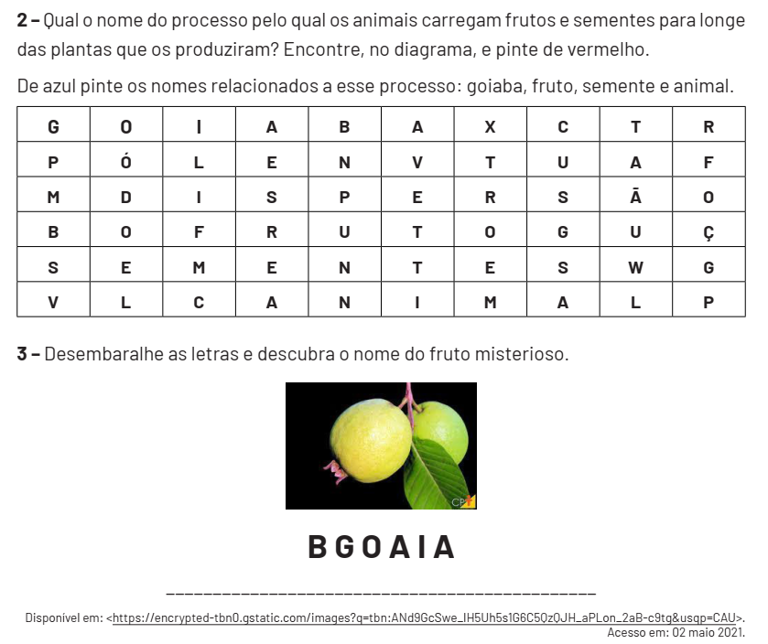

CIÊNCIAS 5ª SEMANA
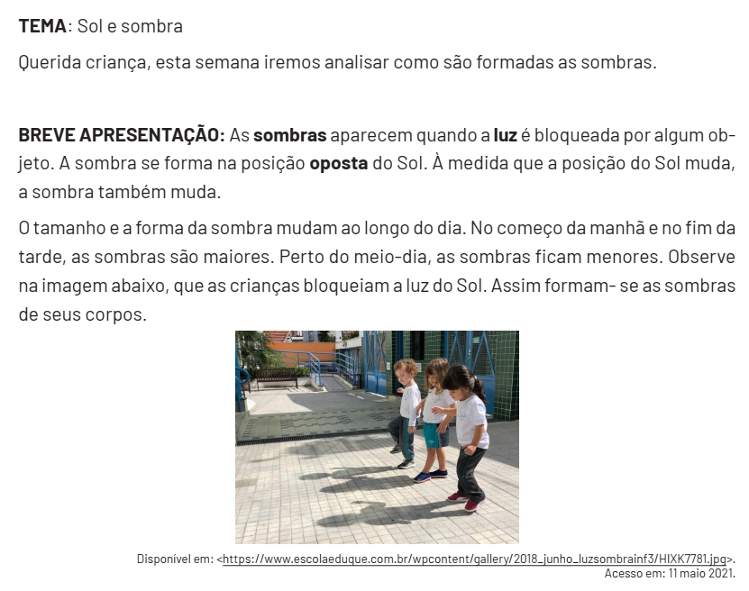
PARA SABER MAIS: Acesse o vídeo SOL E SOMBRA. Disponível em: <https://www.youtube.com/watch?v=-WLBhsK6DmrQ>
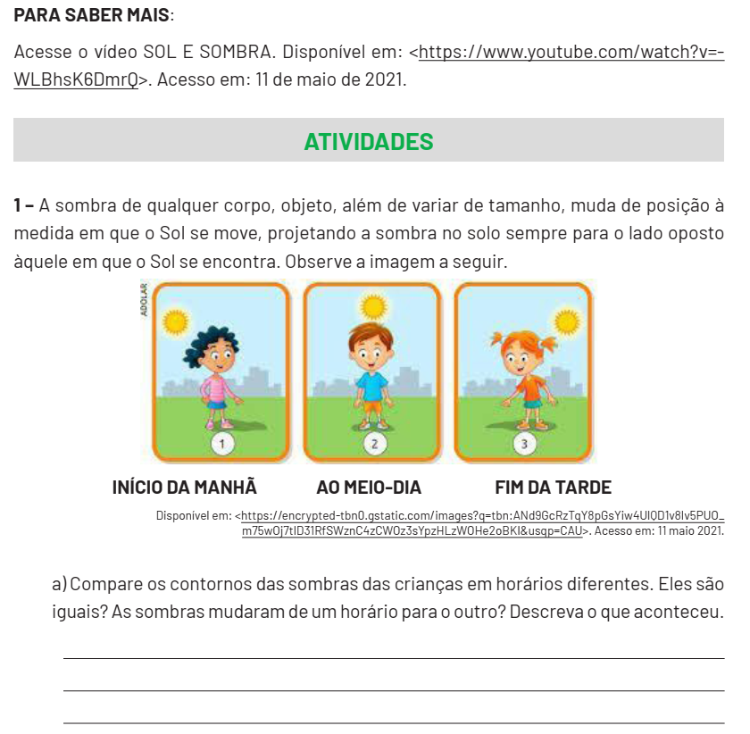
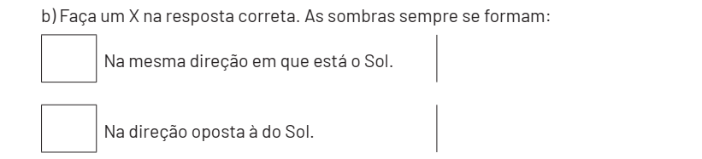
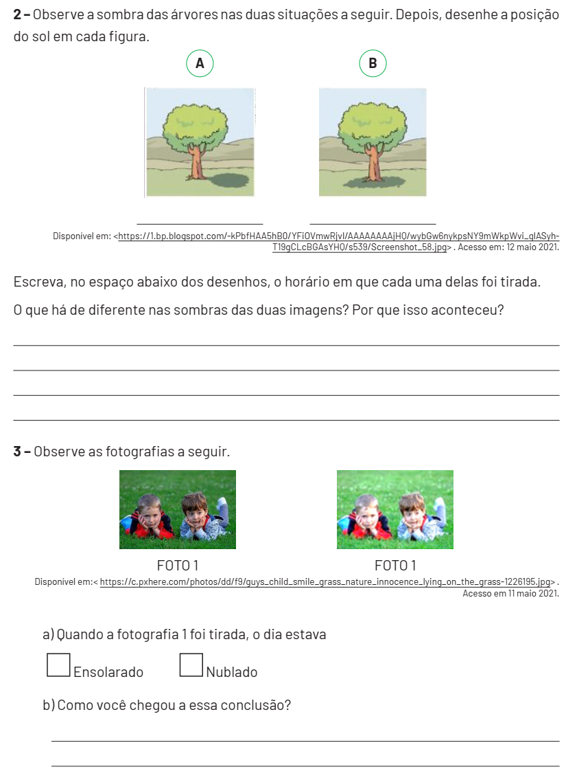

CIÊNCIAS 6ª SEMANA
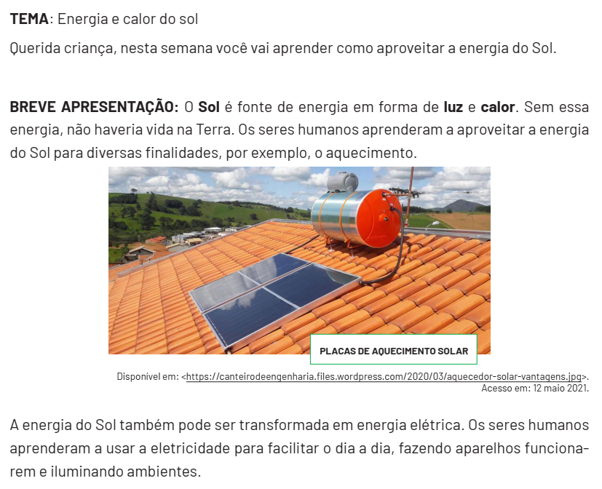
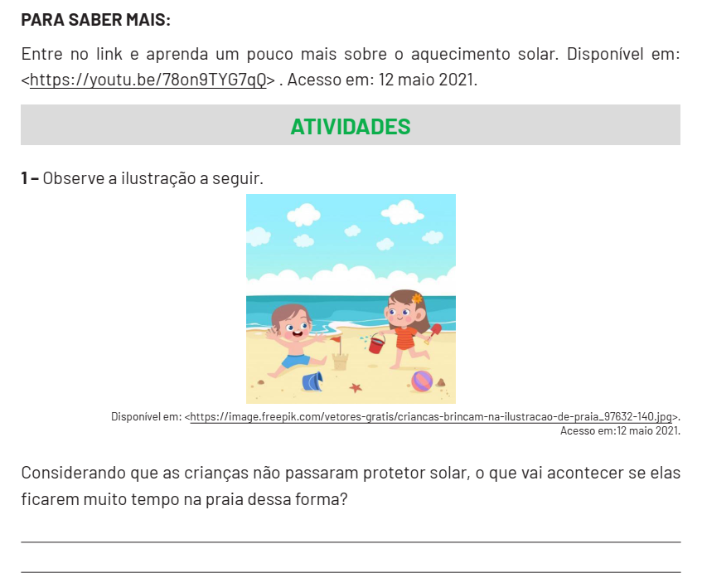
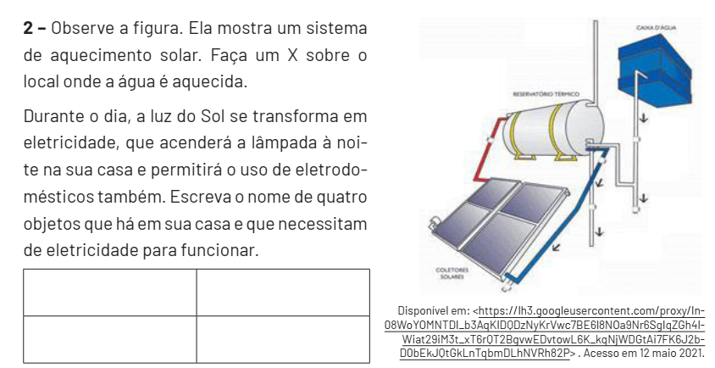
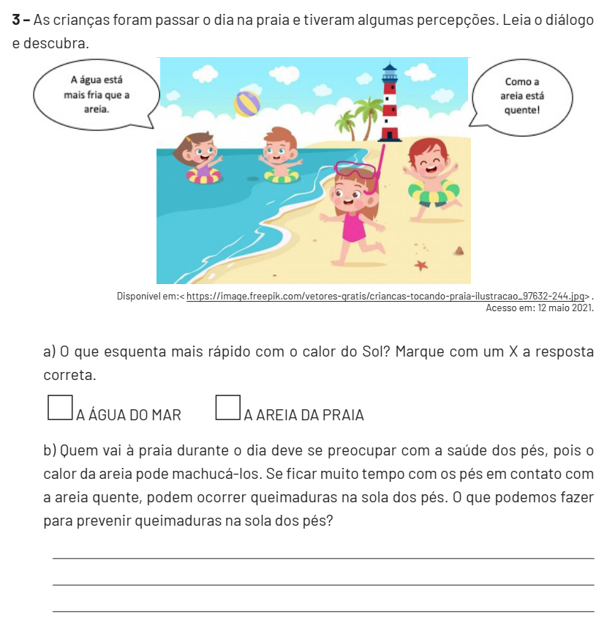

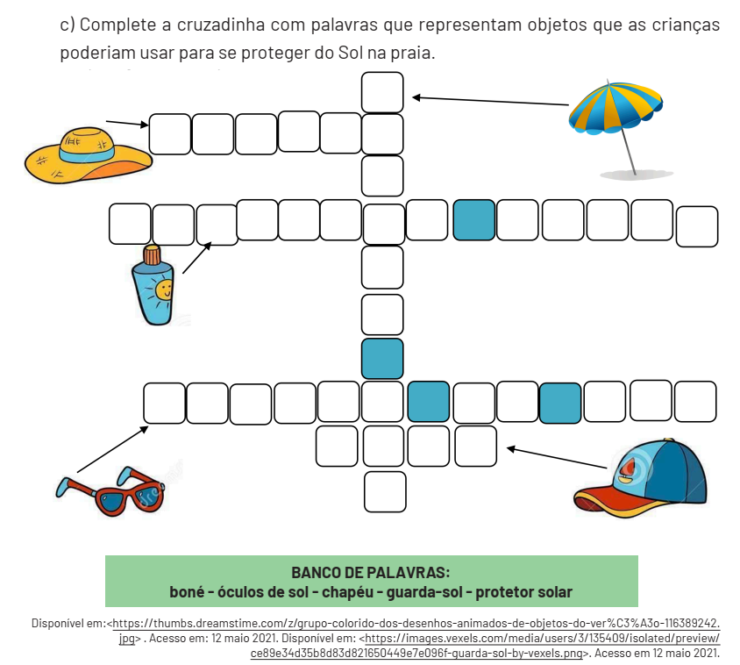

GEOGRAFIA 1ª SEMANA
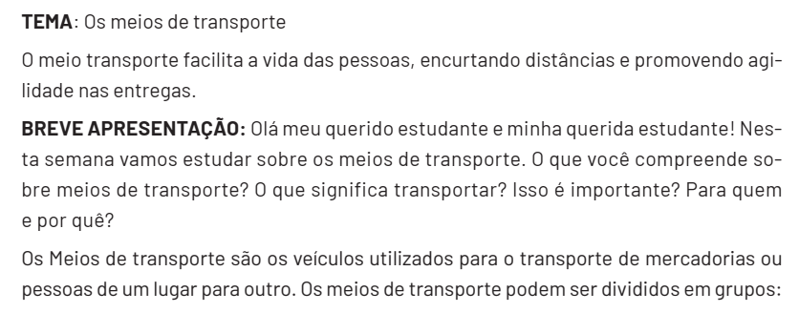
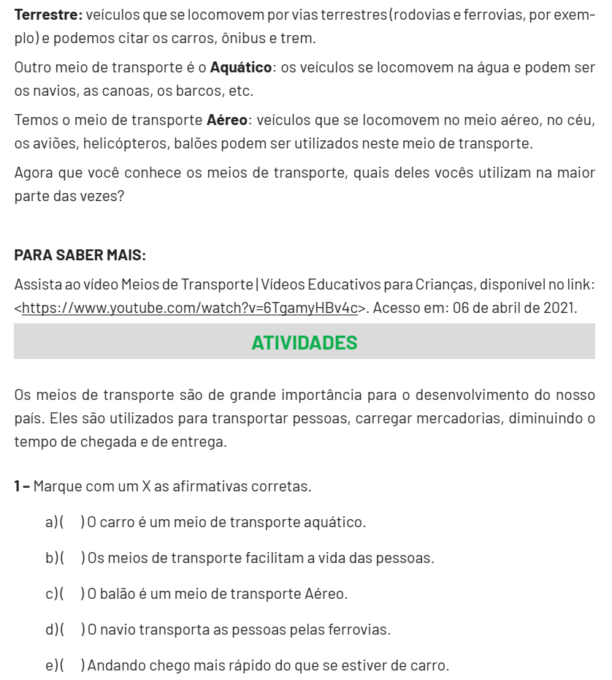

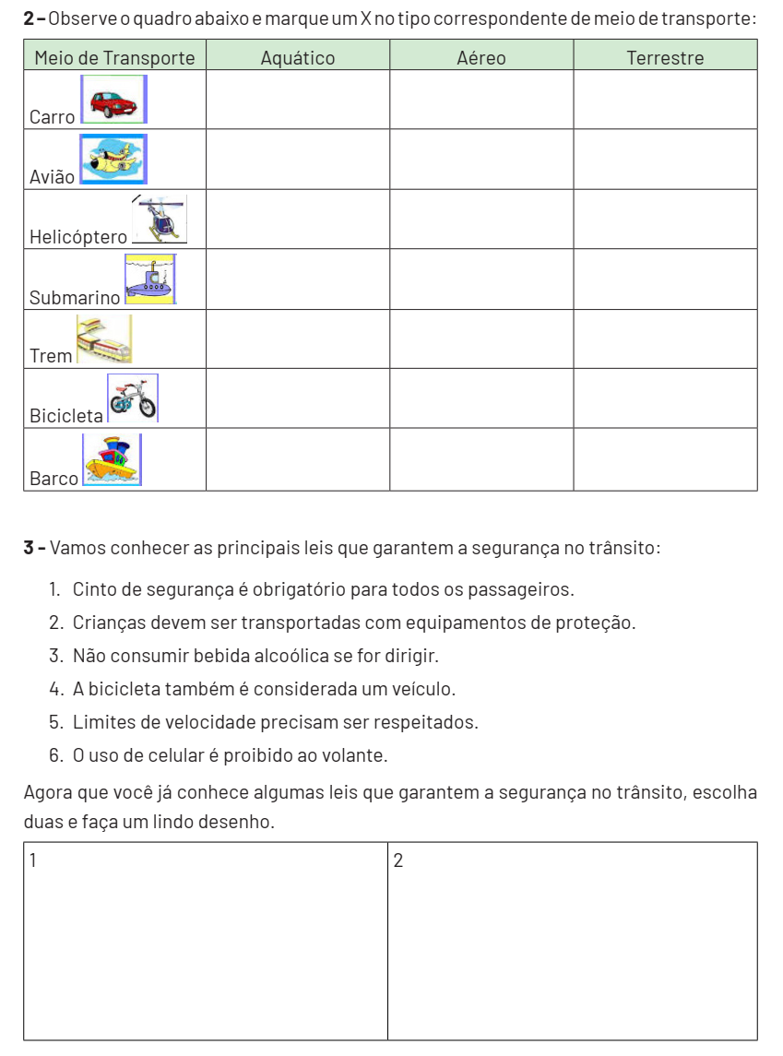

GEOGRAFIA 2ª SEMANA
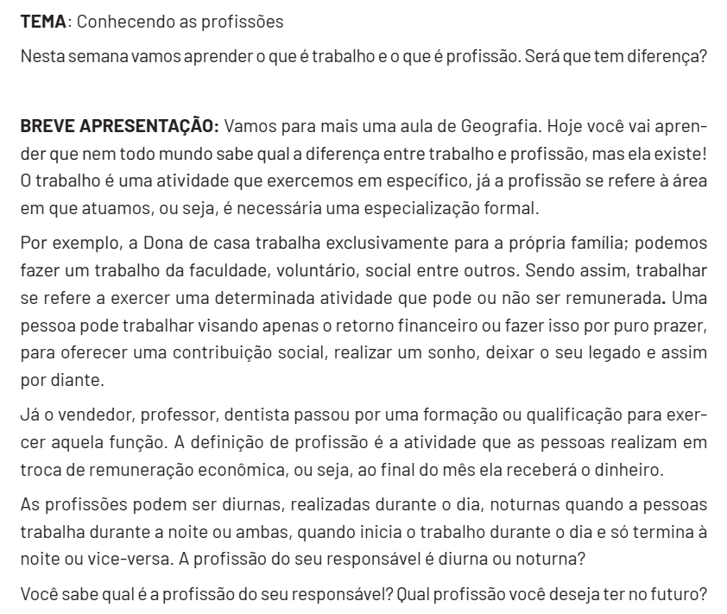
PARA SABER MAIS: Cante e se divirta com essa música sobre as profissões: Profissões – Serelepe, disponível no link: www.youtube.com/watch?v=Sa4UURwodzA
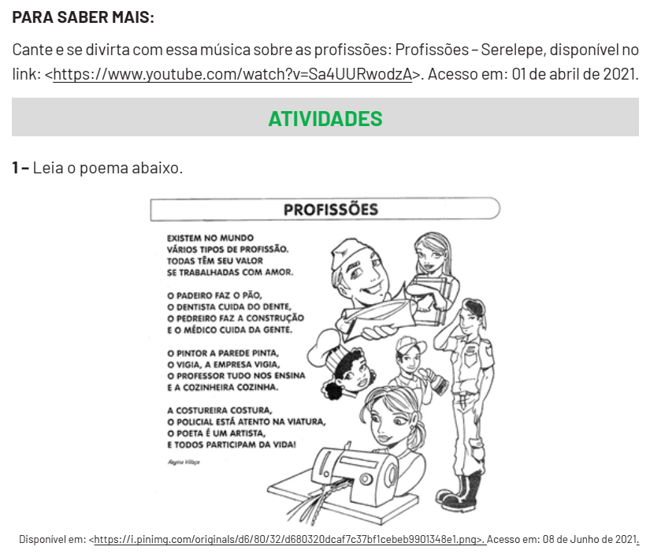
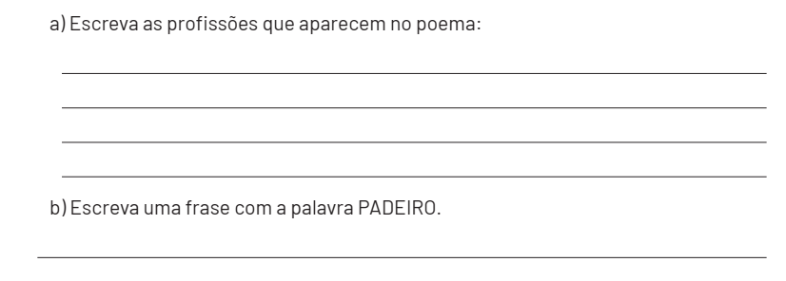
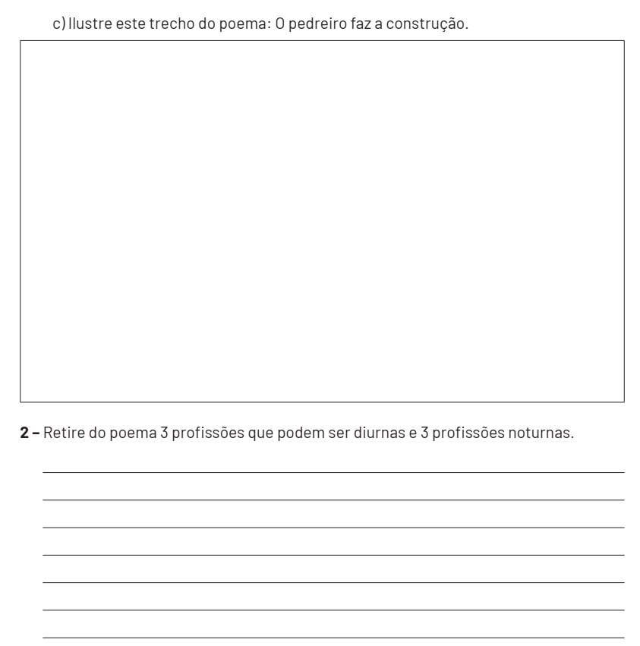

GEOGRAFIA 3ª SEMANA
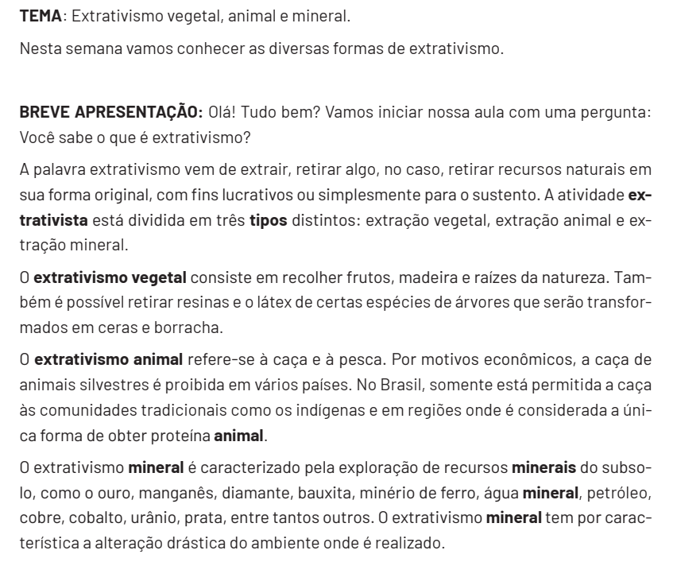
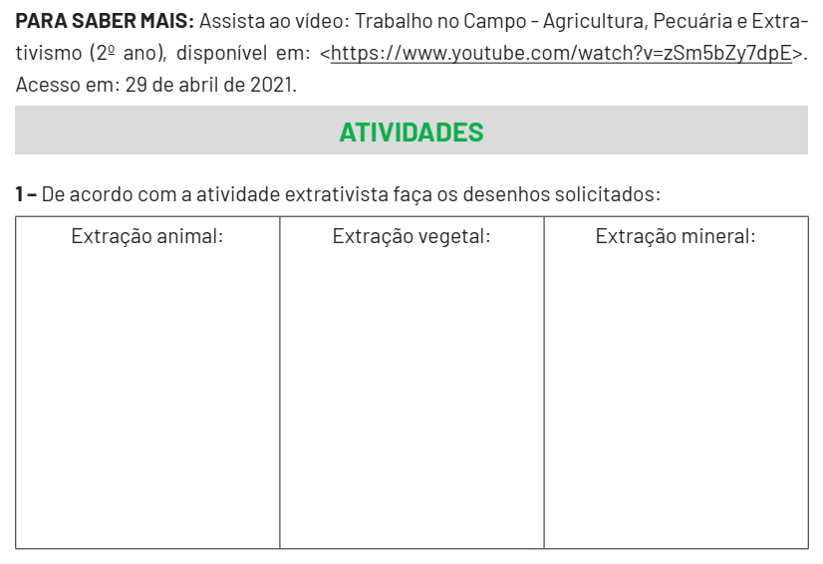

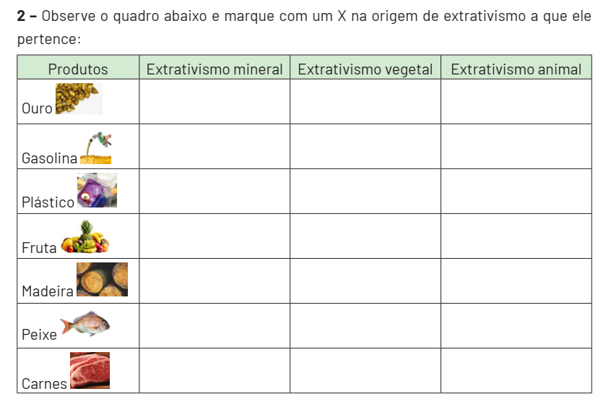
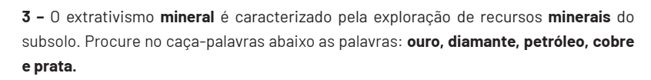
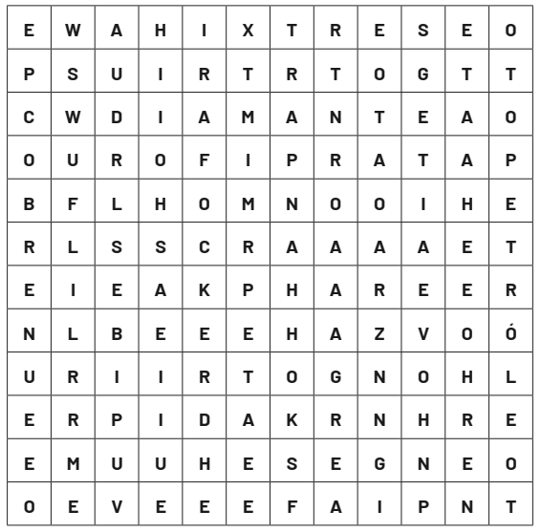

GEOGRAFIA 4ª SEMANA
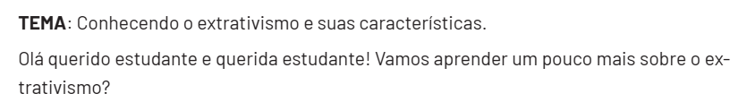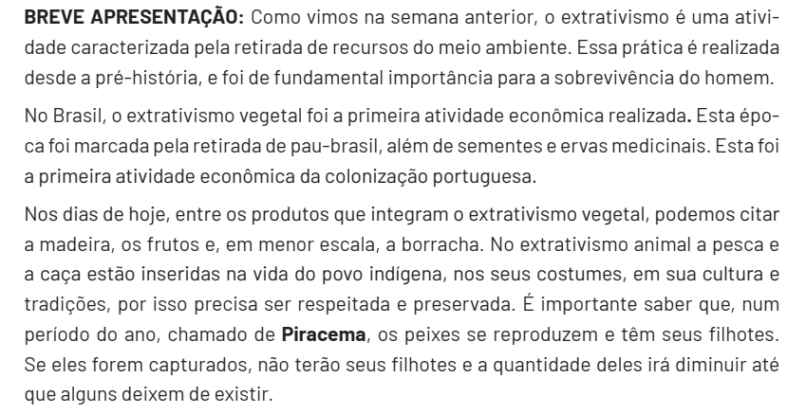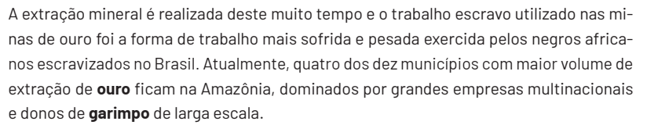
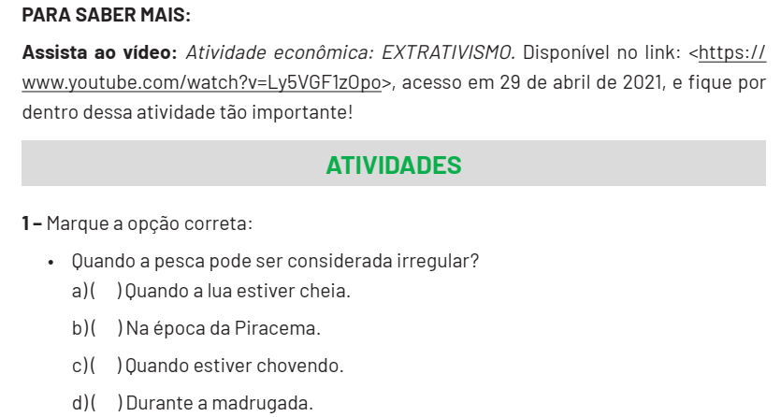

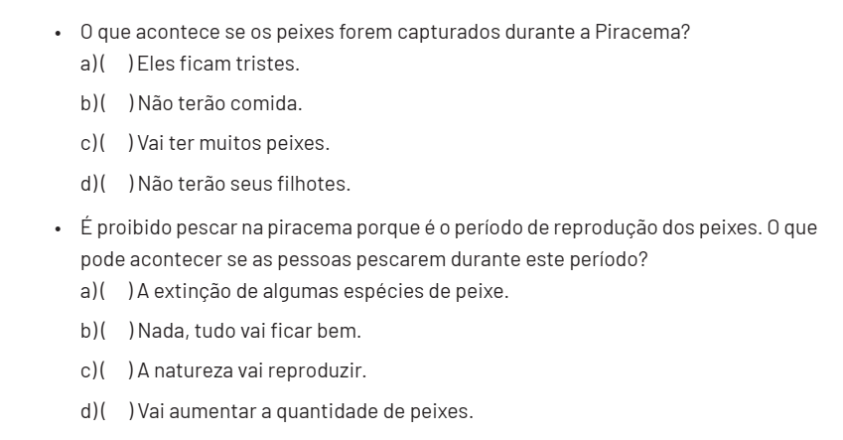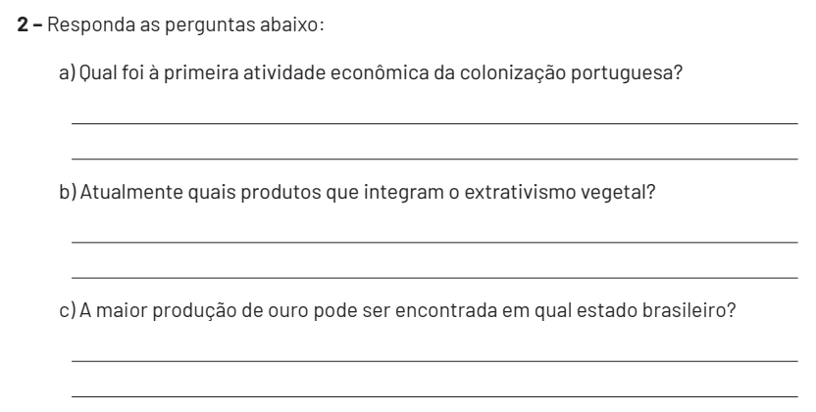

GEOGRAFIA 5ª SEMANA
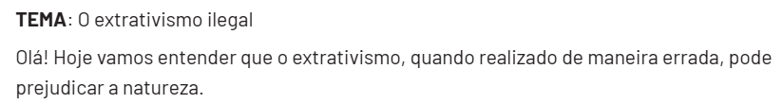
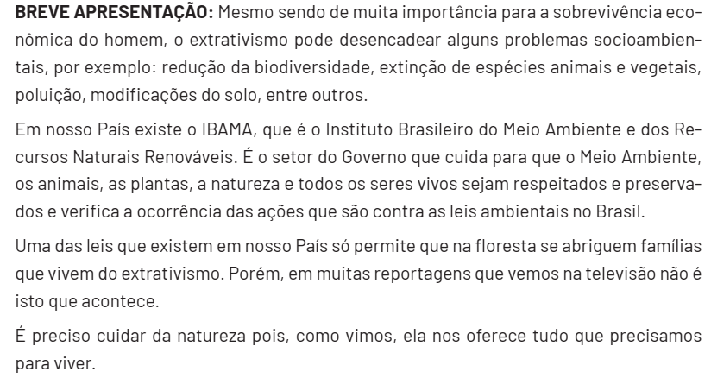
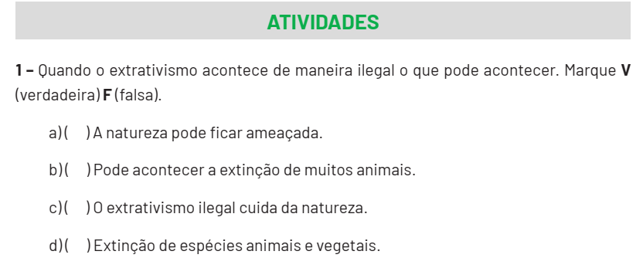
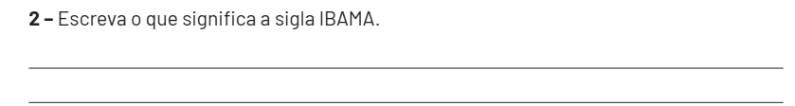

3 – Desenhe uma ação de extrativismo da sua cidade ou de alguma cidade que você já
visitou, ou sabe que tem este trabalho.

GEOGRAFIA 6ª SEMANA
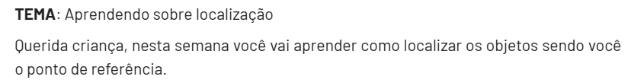
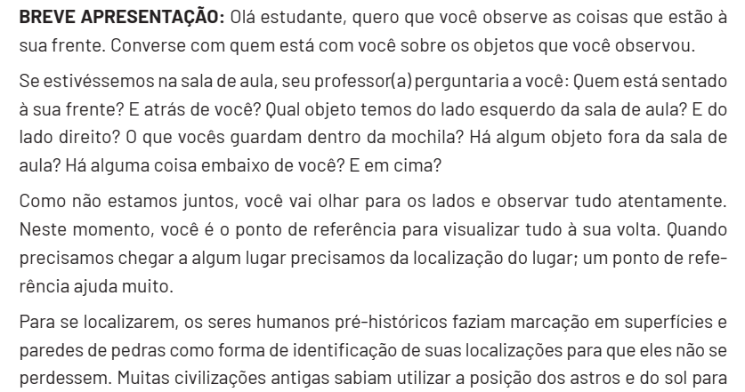
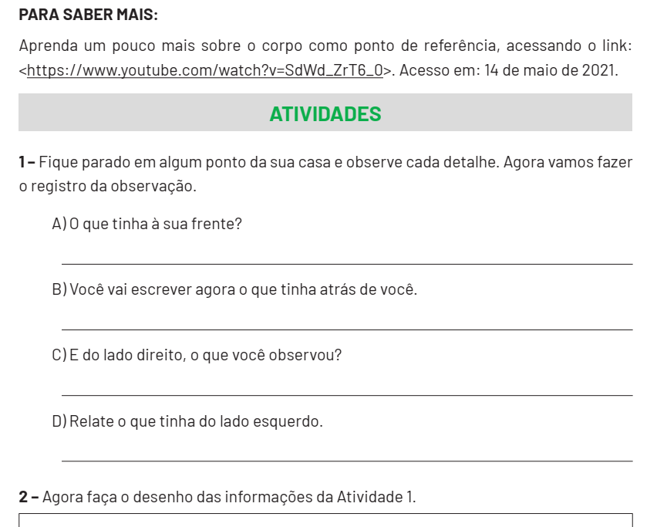

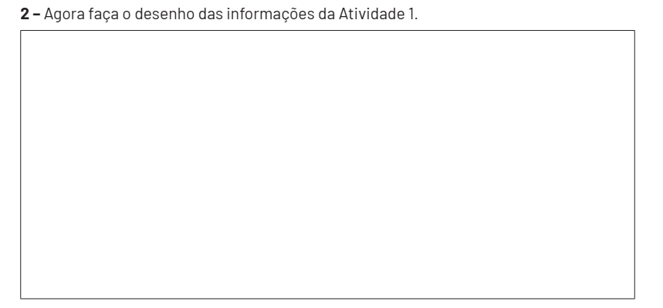

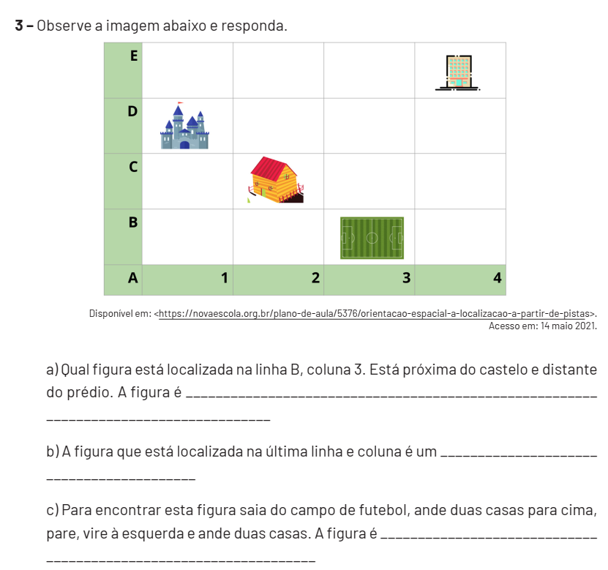

HISTÓRIA 1ª SEMANA
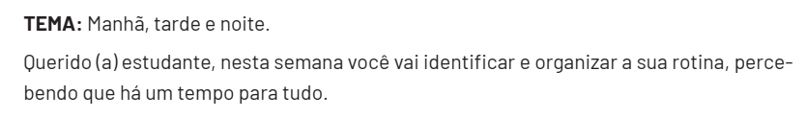
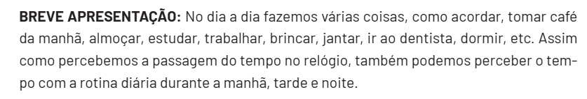
PARA SABER MAIS: Assista ao vídeo A Turma do Seu Lobato - Tem Hora Pra Tudo (Vol 2 - Música Infantil). Disponível em: www.youtube.com/watch?v=oHkd1EC-BPE
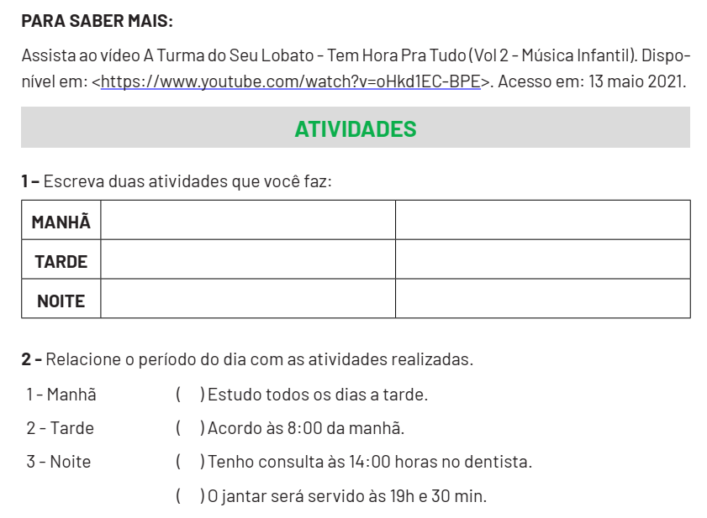
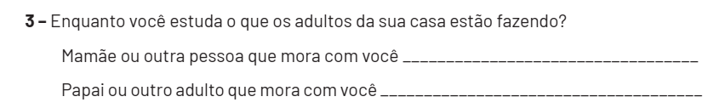
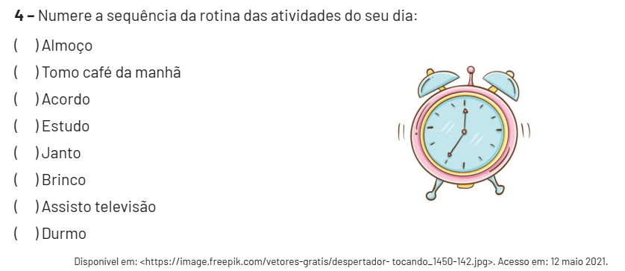

HISTÓRIA 2ª SEMANA
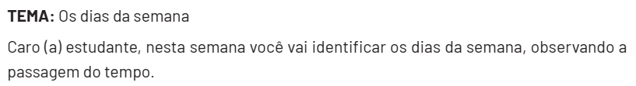
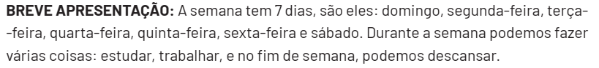
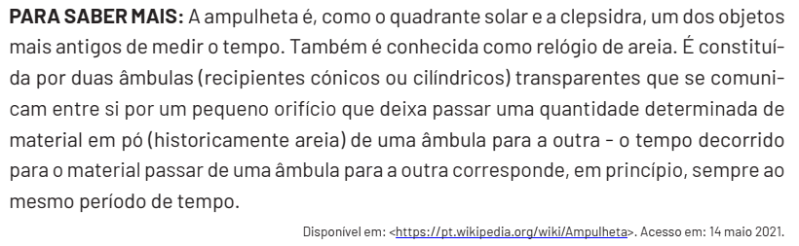
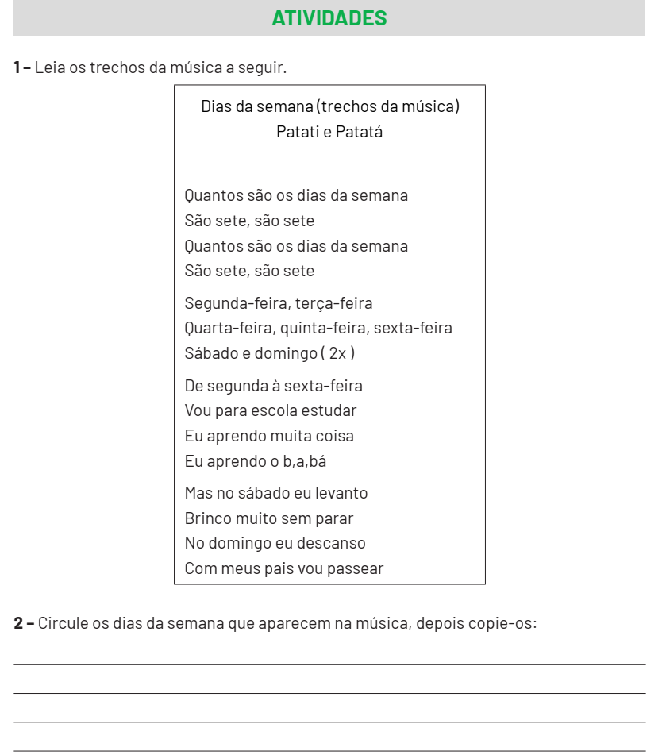

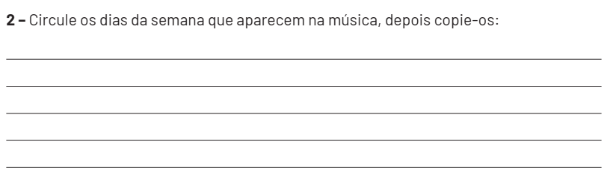
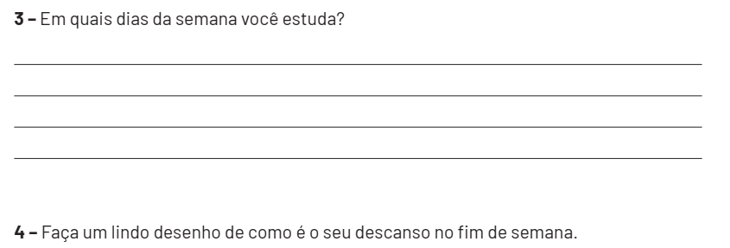


HISTÓRIA 3ª SEMANA
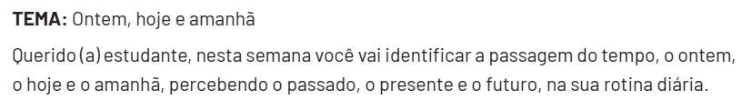
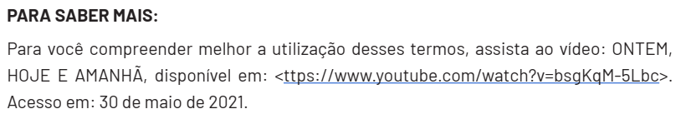
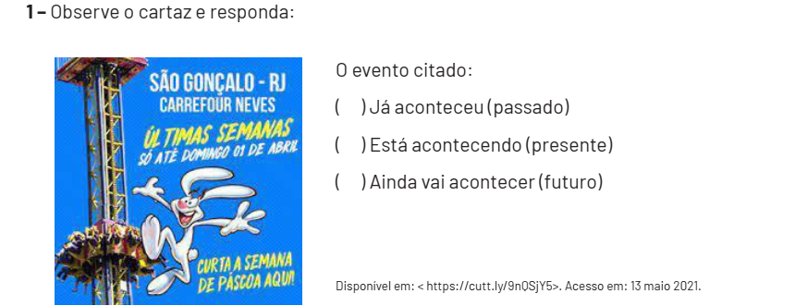

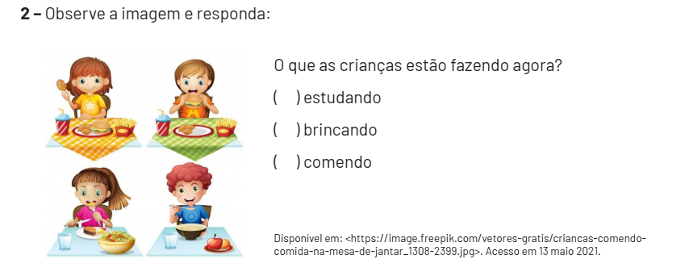
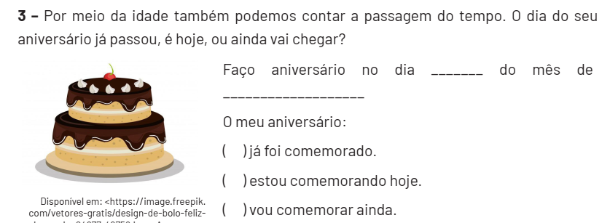

HISTÓRIA 4ª SEMANA
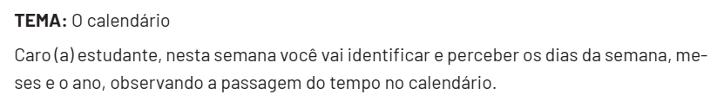
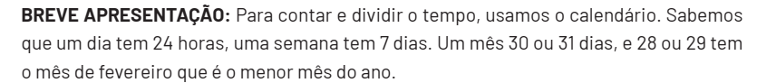
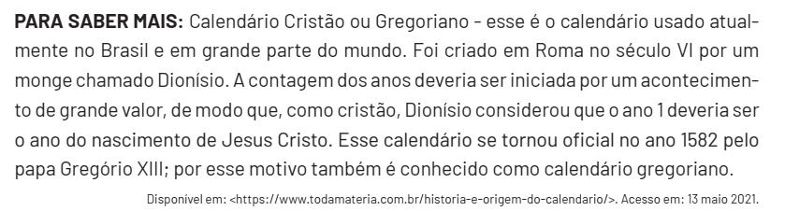
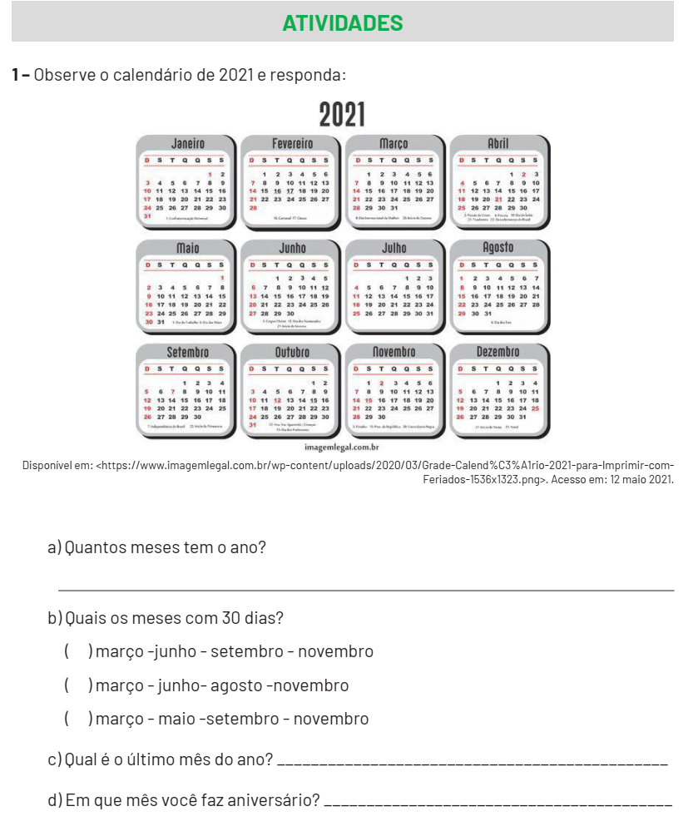
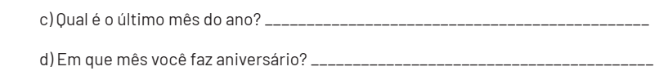
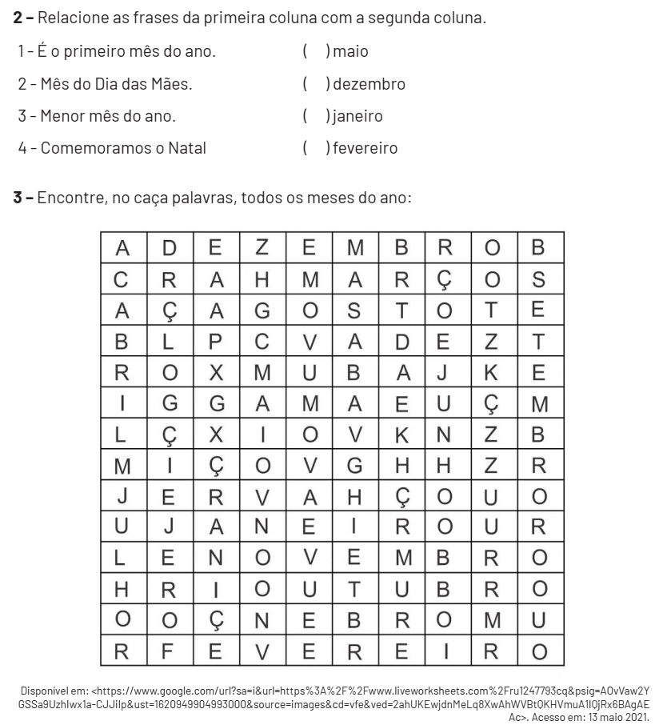

HISTÓRIA 5ª SEMANA
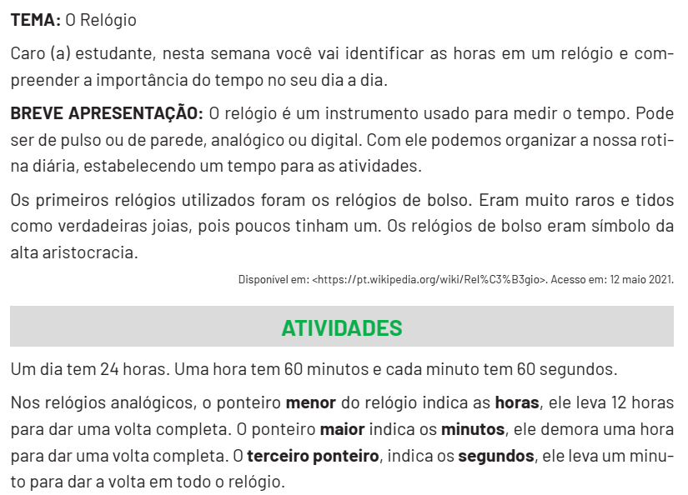

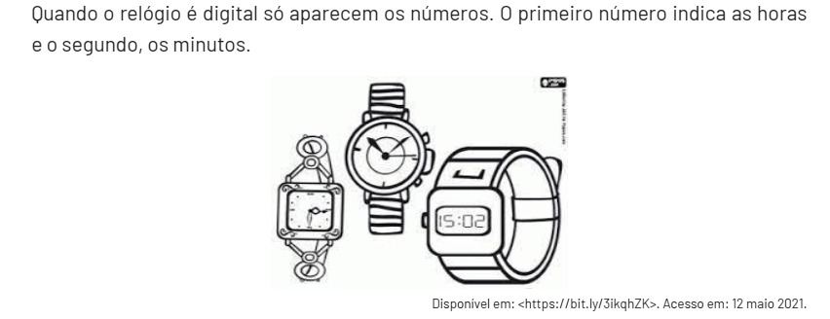
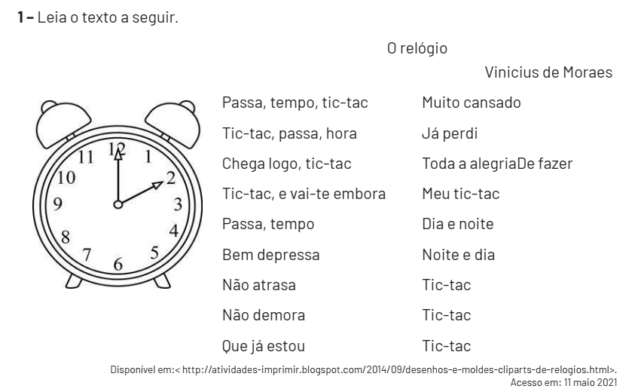
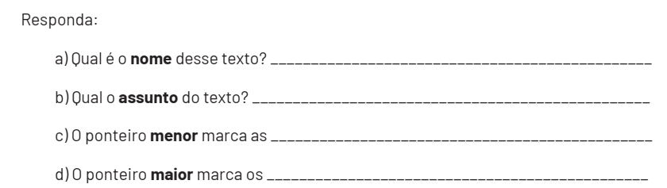
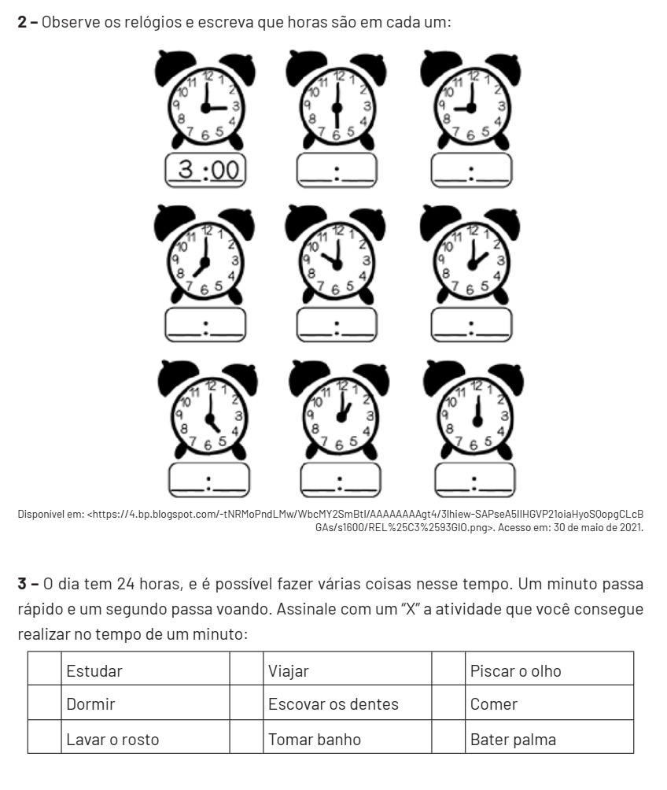

HISTÓRIA 6ª SEMANA
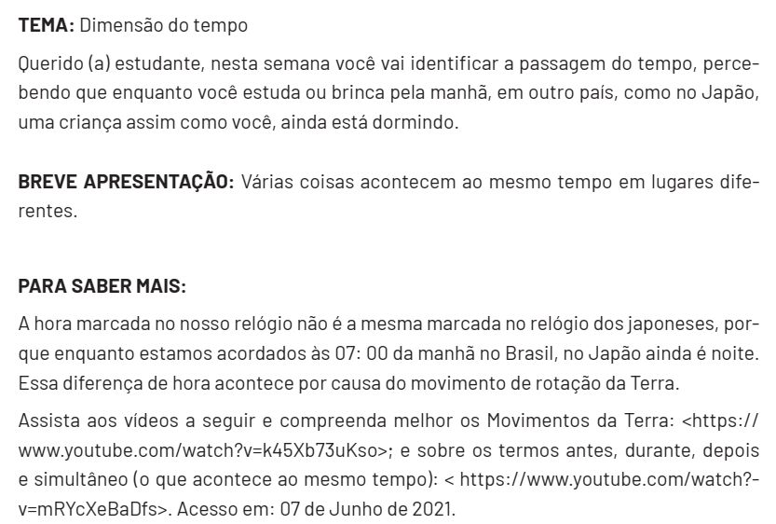
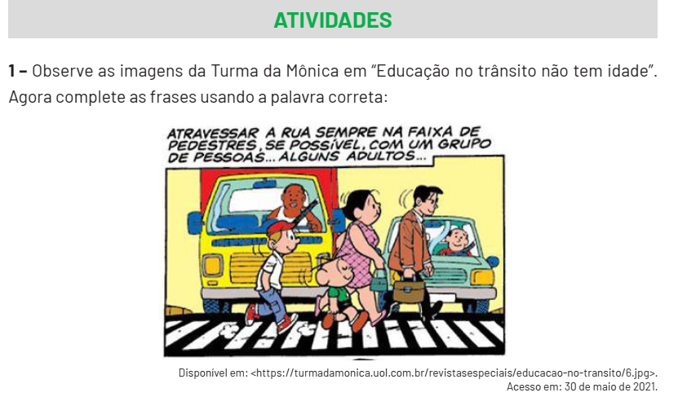
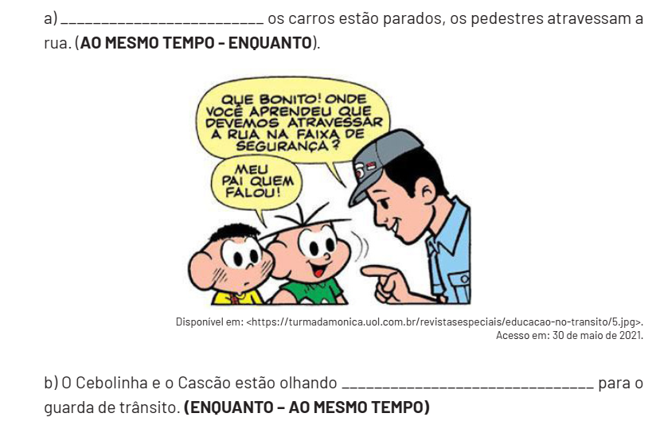
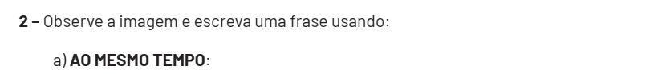
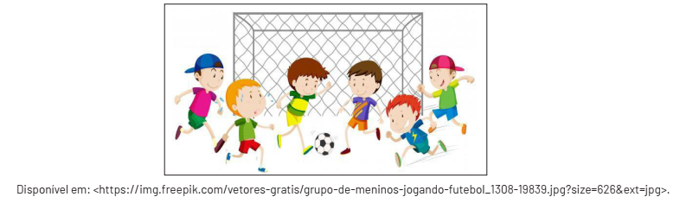
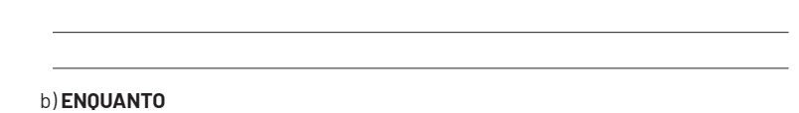
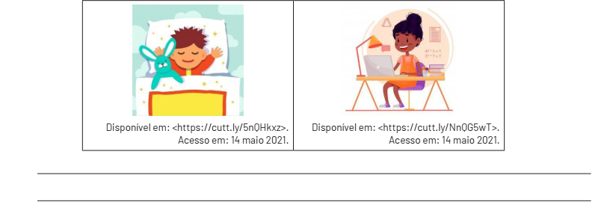

EDUCAÇÃO FÍSICA 1ª SEMANA
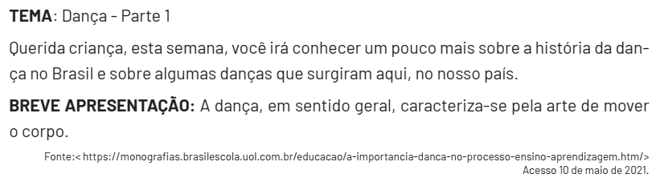
PARA SABER MAIS: Conheça mais sobre a história da dança no Brasil, assistindo ao vídeo da professora Dé-
bora Cristina no link: www.youtube.com/watch?v=iANbmuhn-Jo/
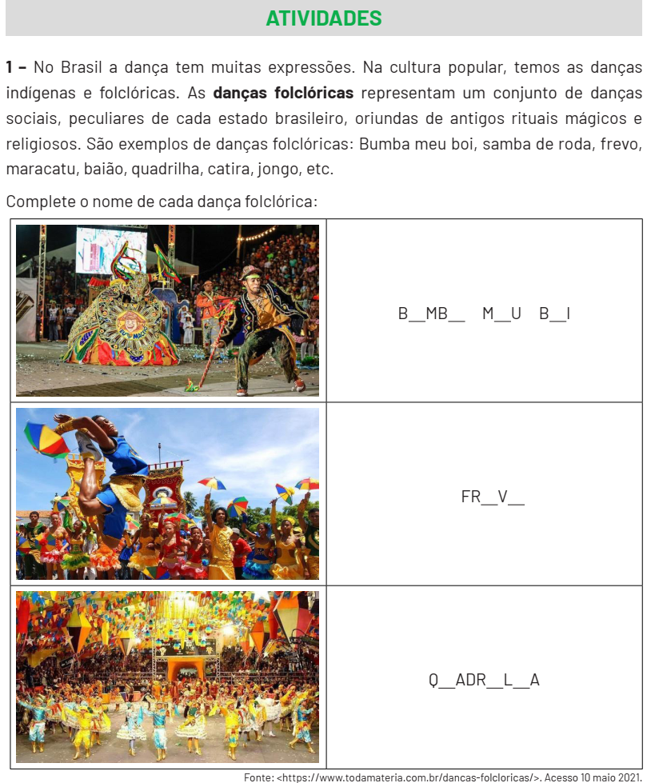
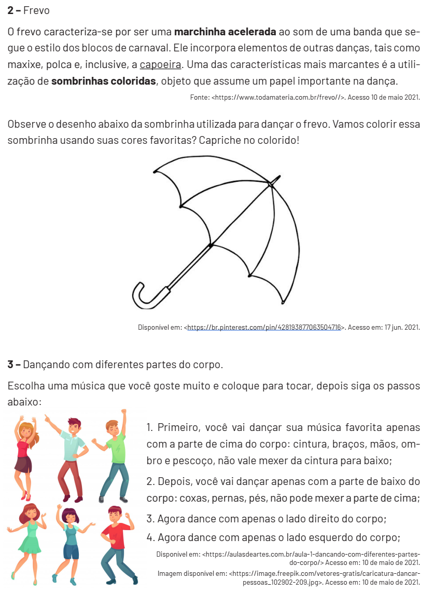

EDUCAÇÃO FÍSICA 2ª SEMANA
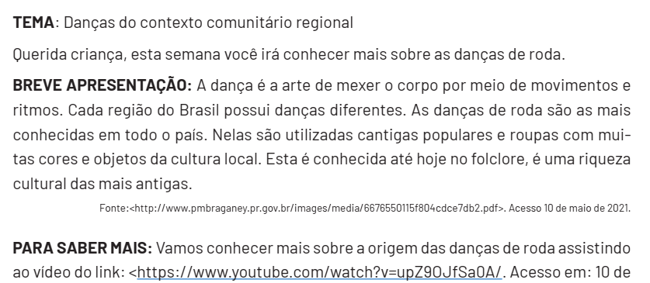
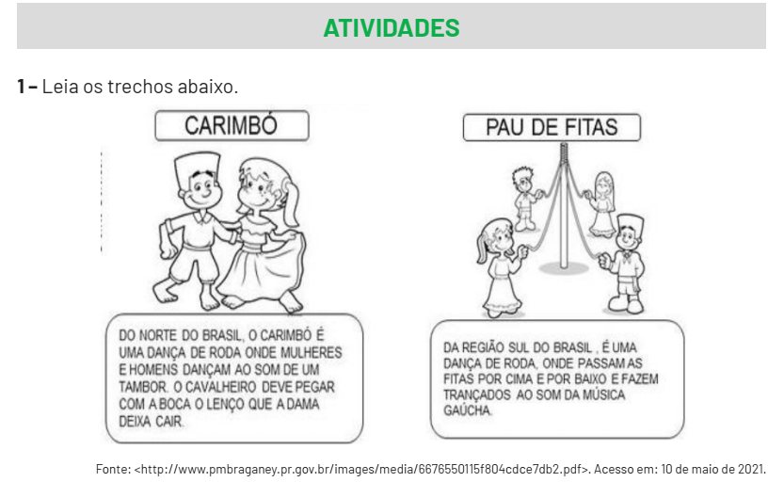
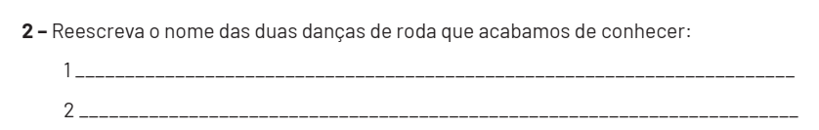
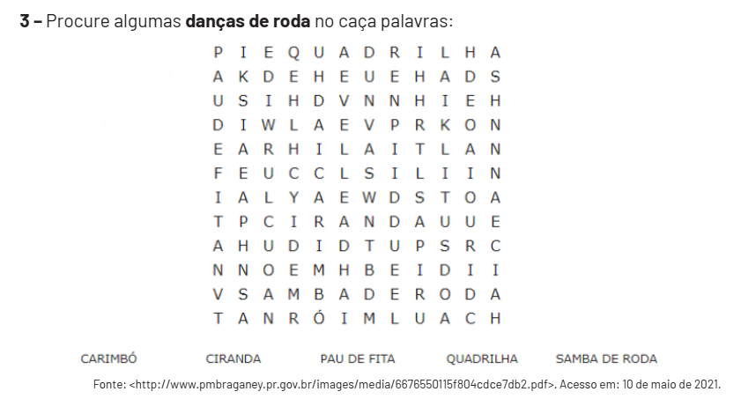
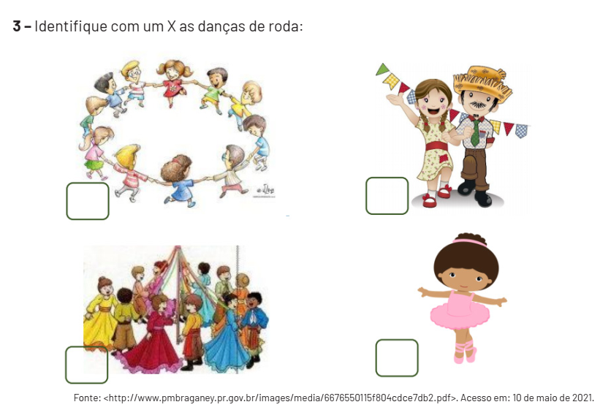

EDUCAÇÃO FÍSICA 3ª SEMANA
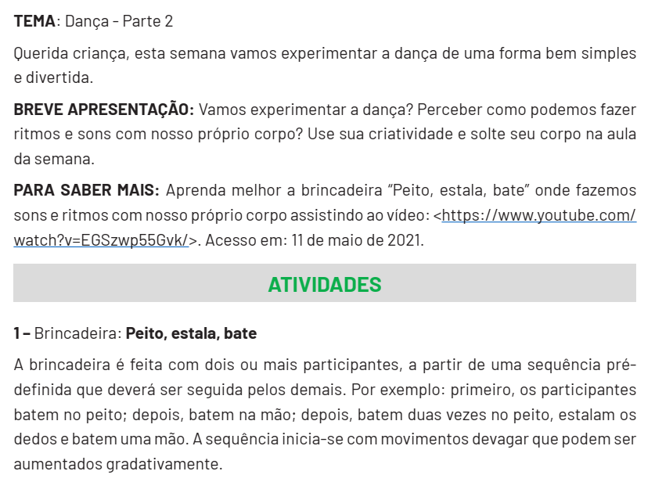
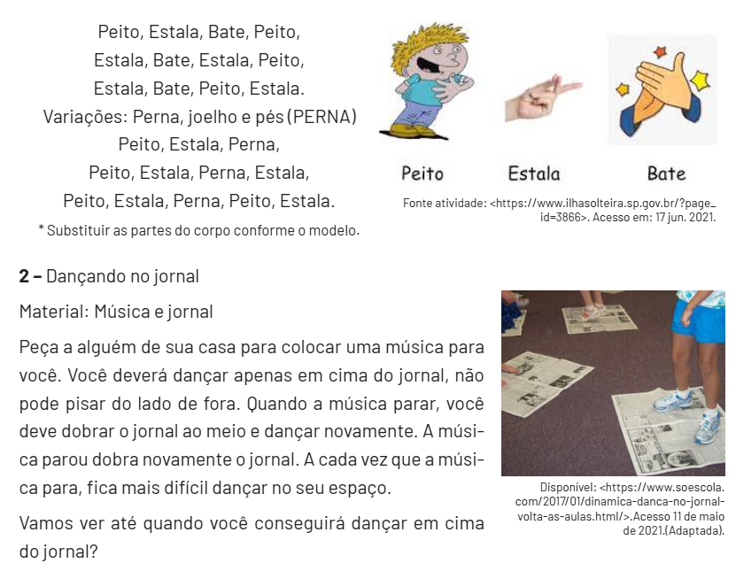
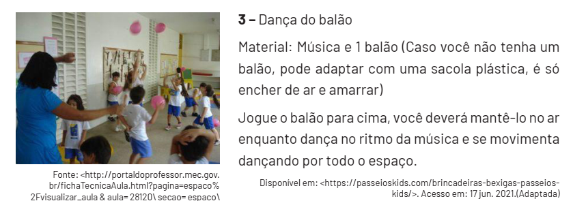

EDUCAÇÃO FÍSICA 4ª SEMANA
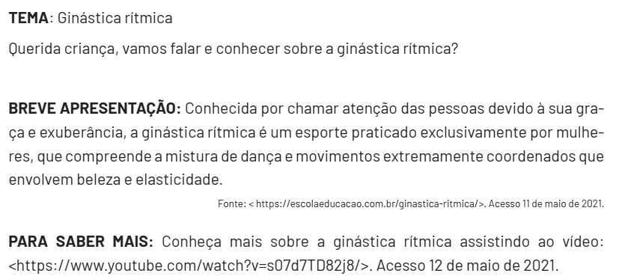
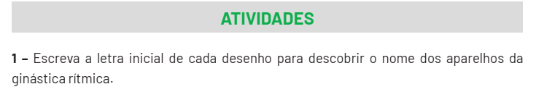
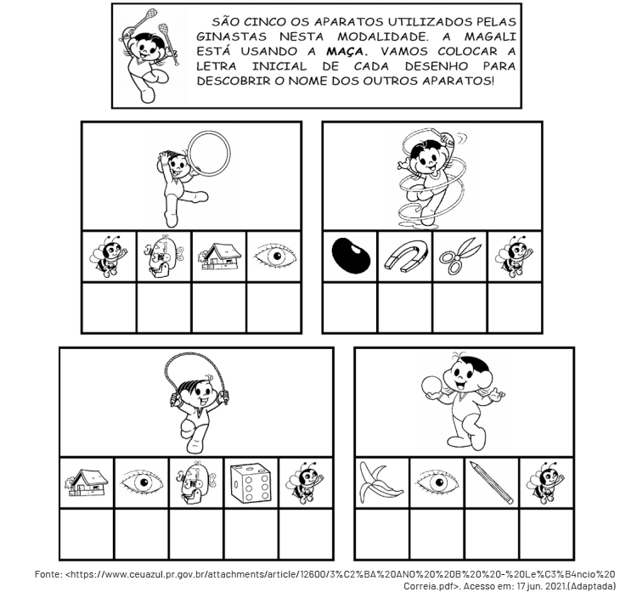

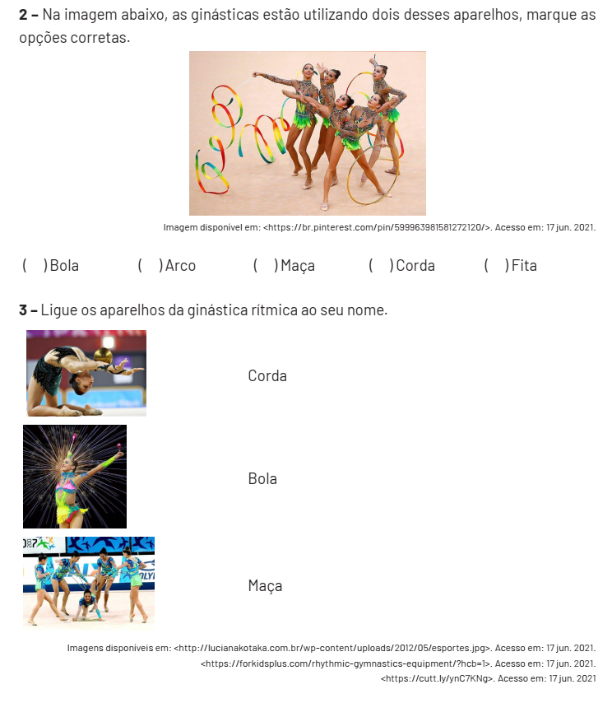

EDUCAÇÃO FÍSICA 5ª SEMANA
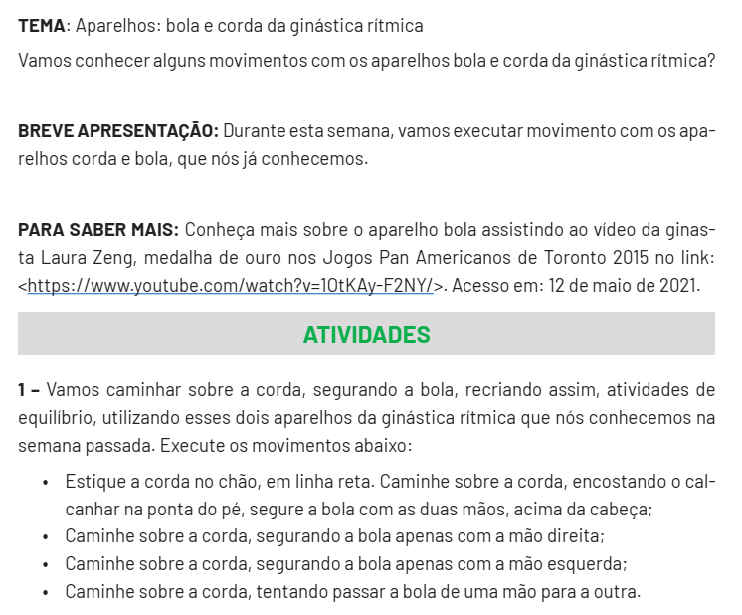
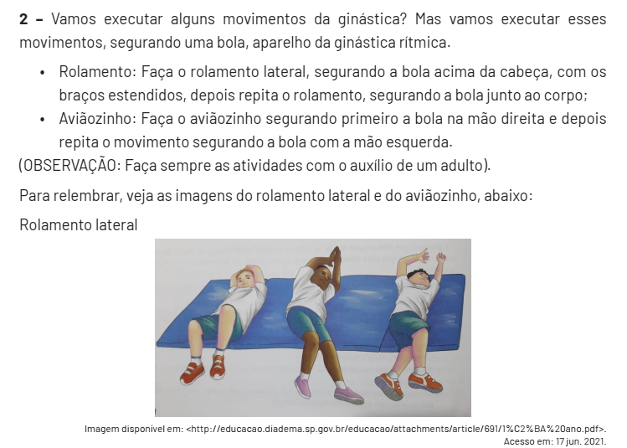

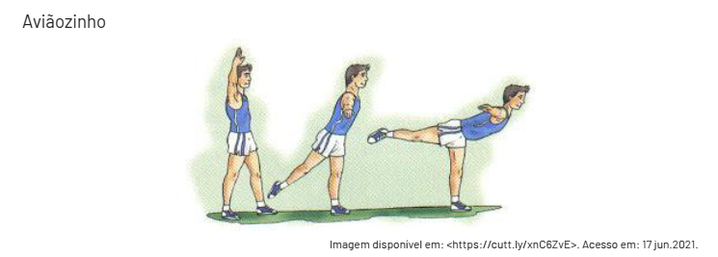

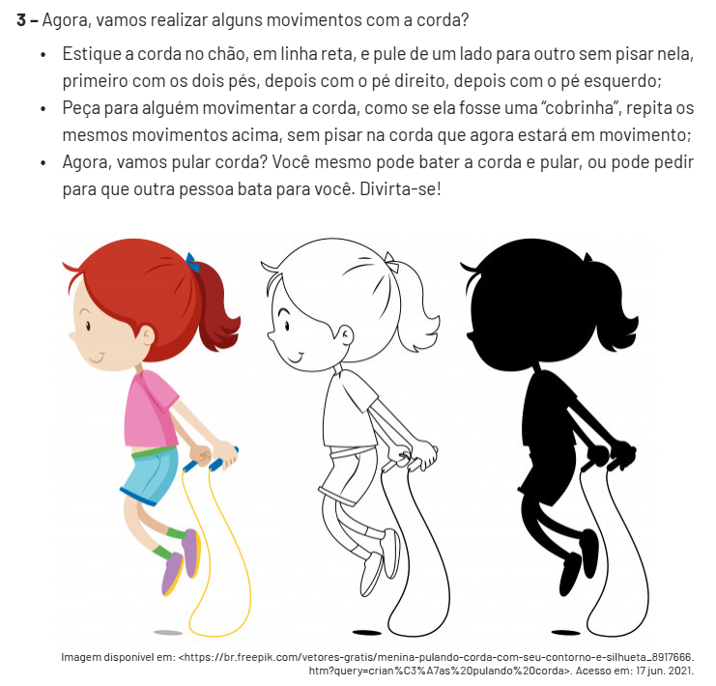

EDUCAÇÃO FÍSICA 6ª SEMANA
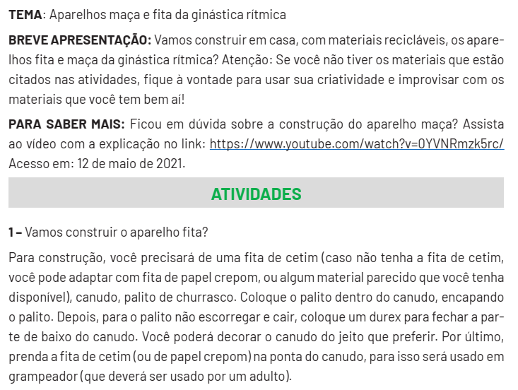
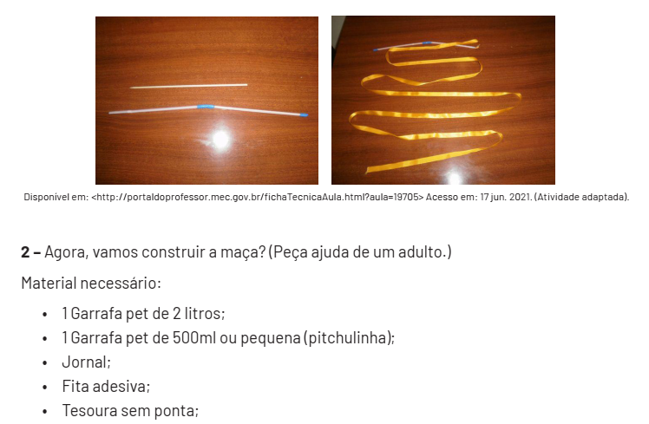

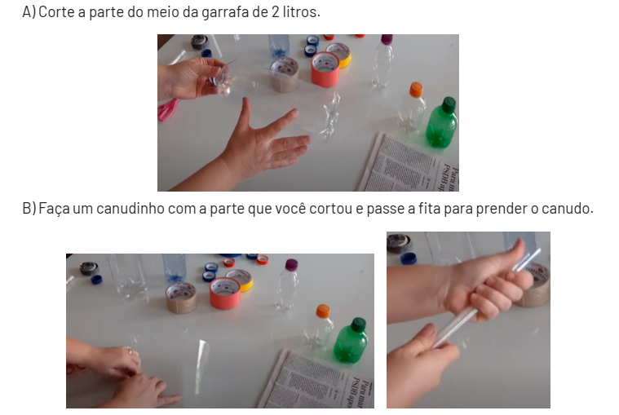
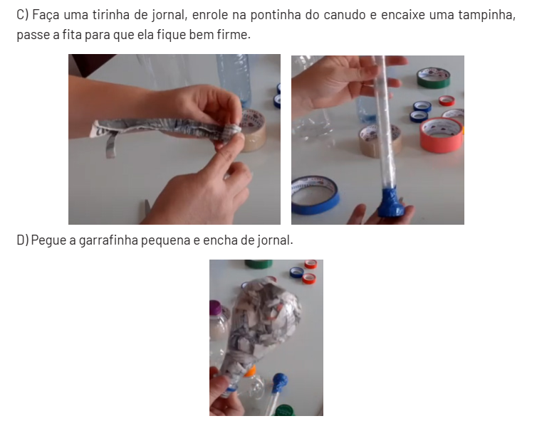

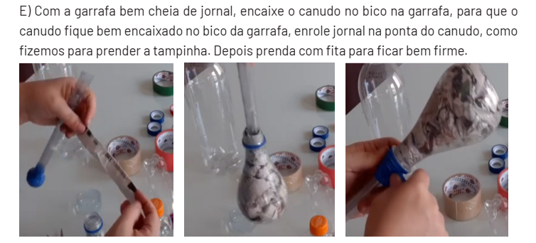
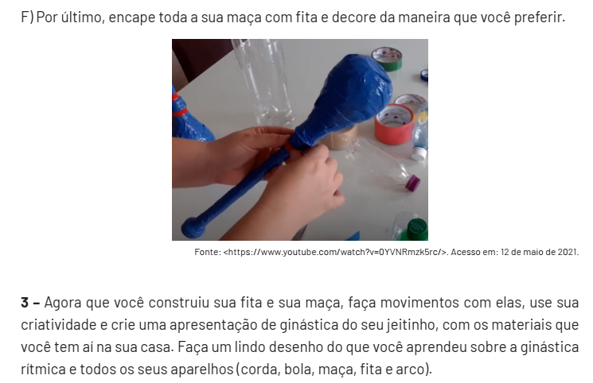


ARTE 1ª SEMANA
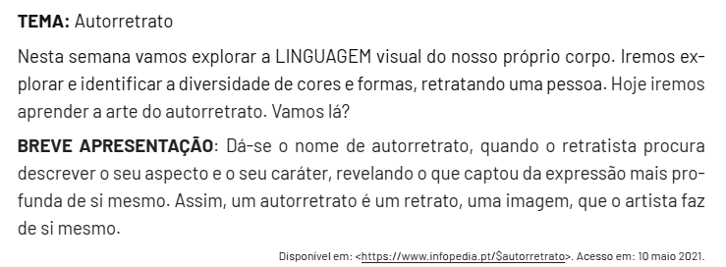
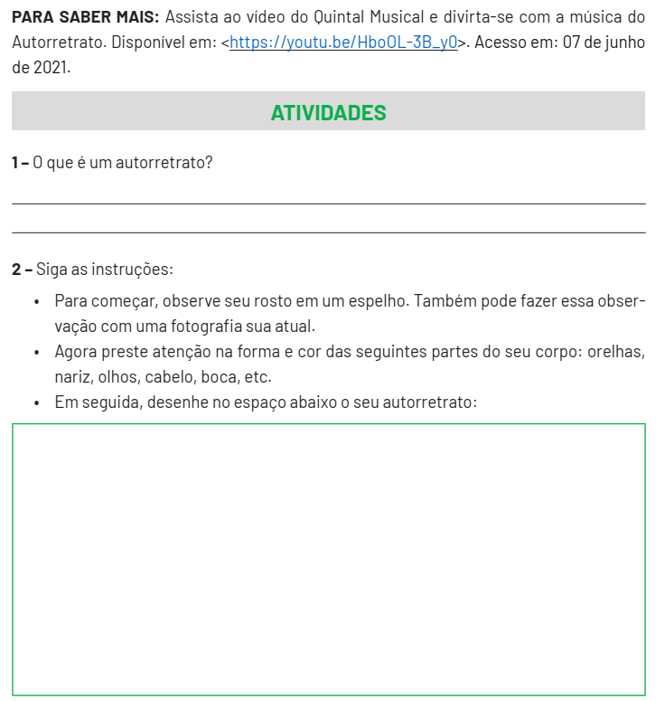
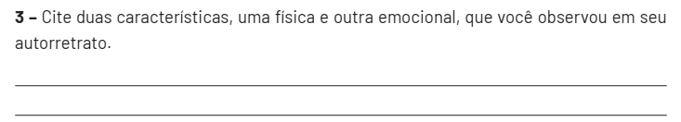

ARTE 2ª SEMANA
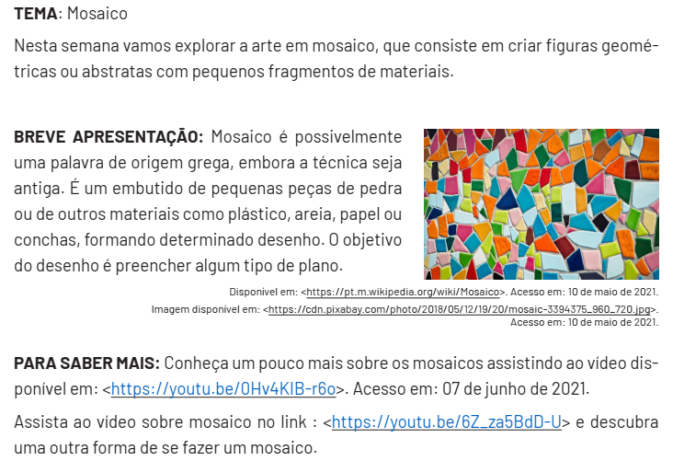
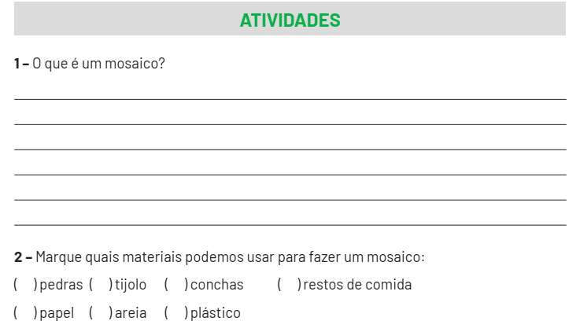



ARTE 3ª SEMANA
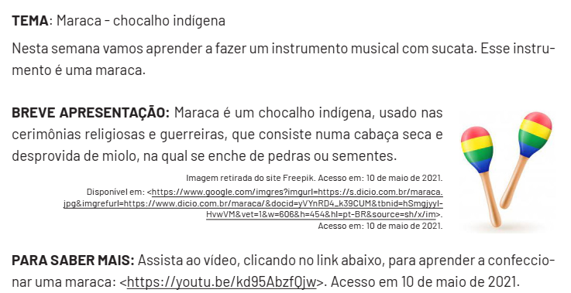
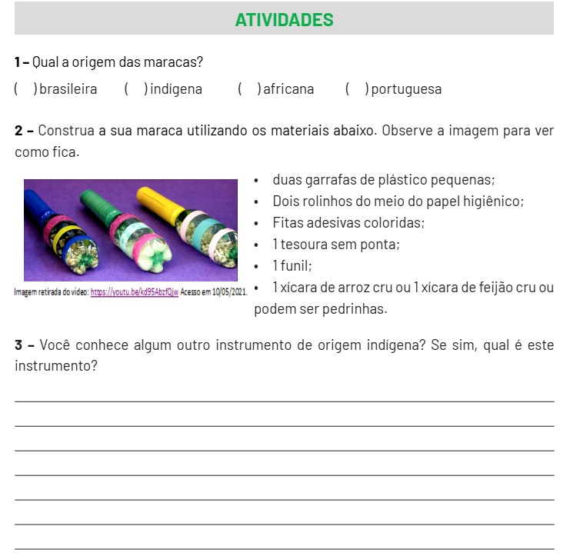

ARTE 4ª SEMANA
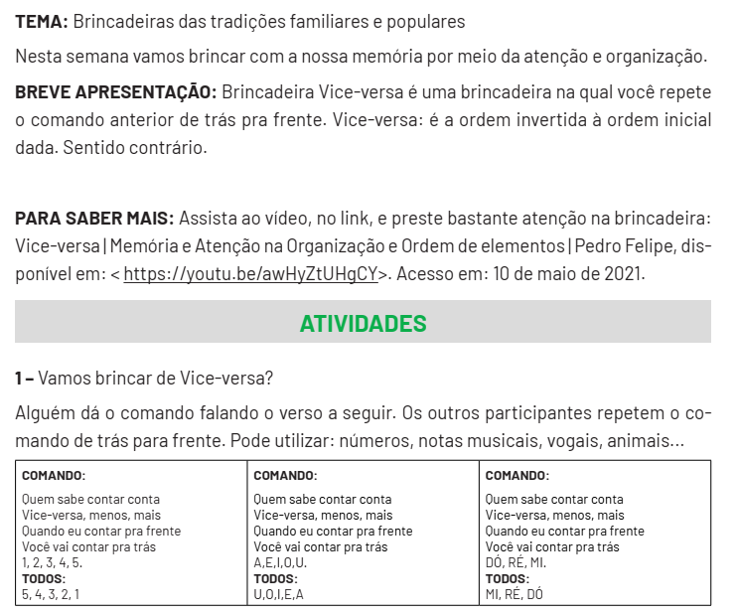


ARTE 5ª SEMANA
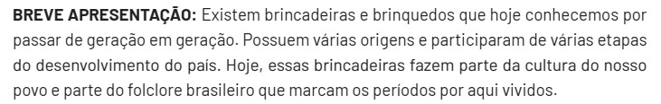
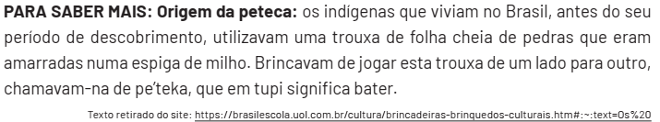
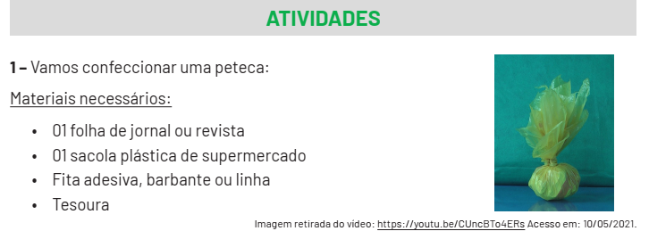
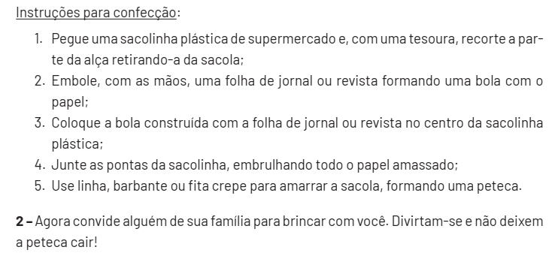
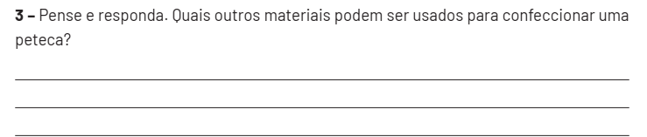

ARTE 6ª SEMANA
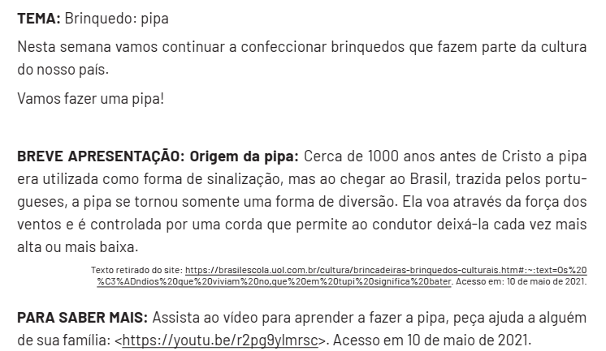
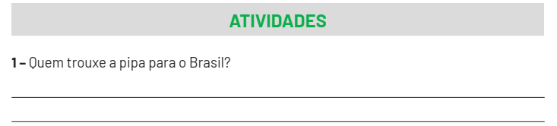

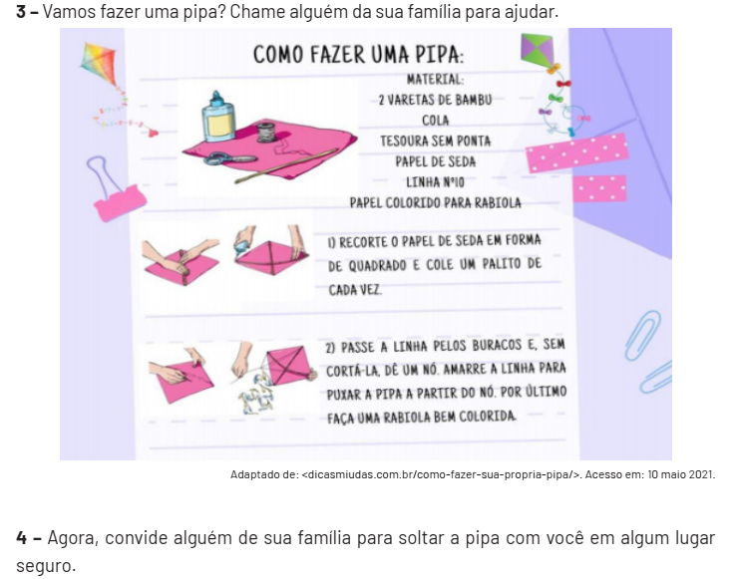

ENSINO RELIGIOSO 1ª SEMANA
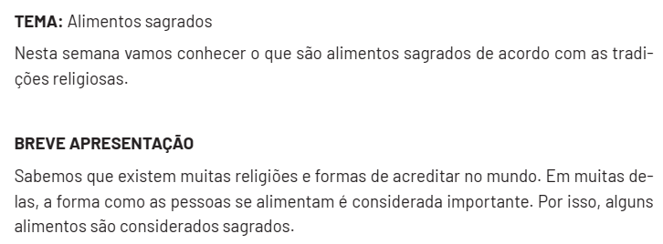
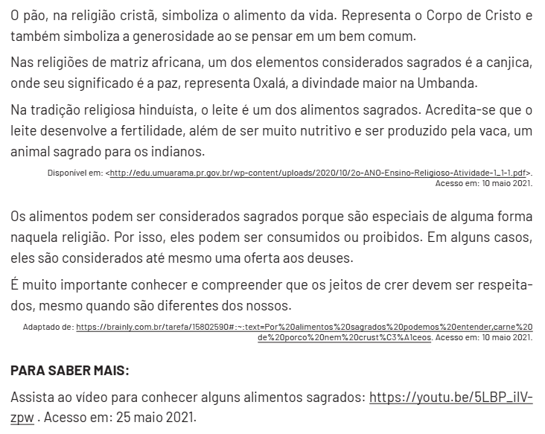
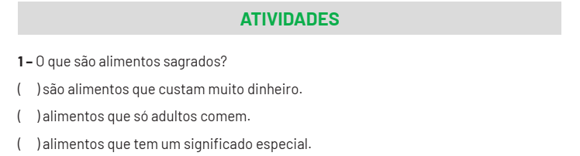
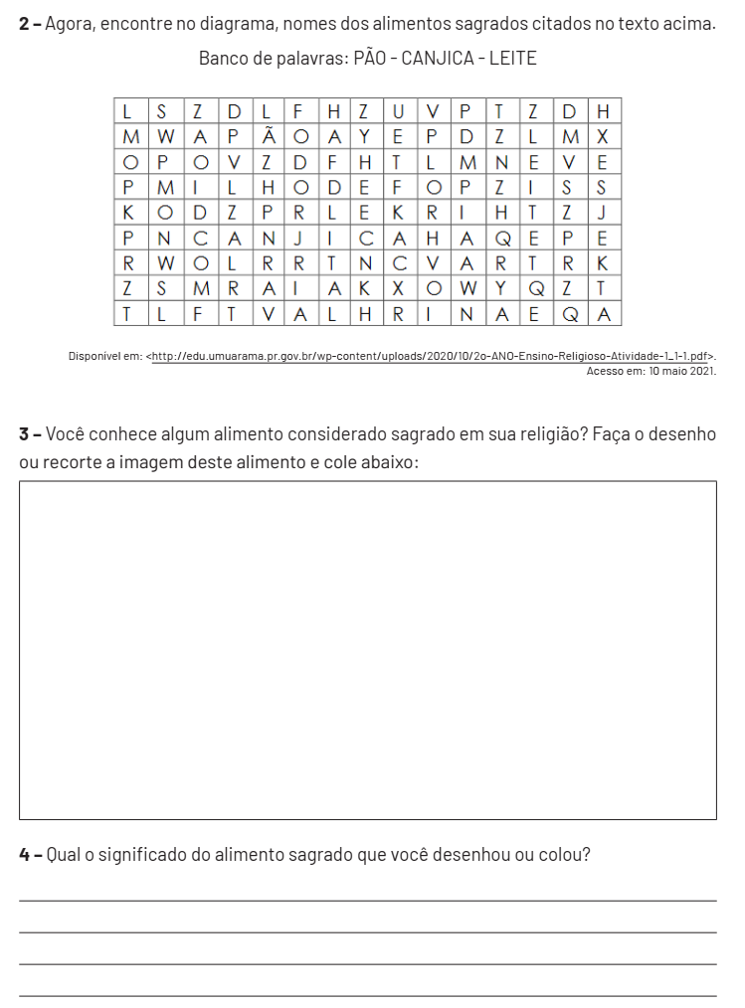

ENSINO RELIGIOSO 2ª SEMANA
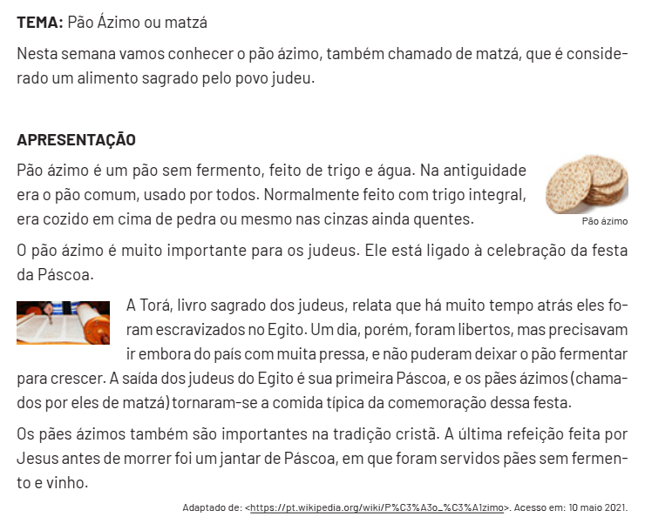

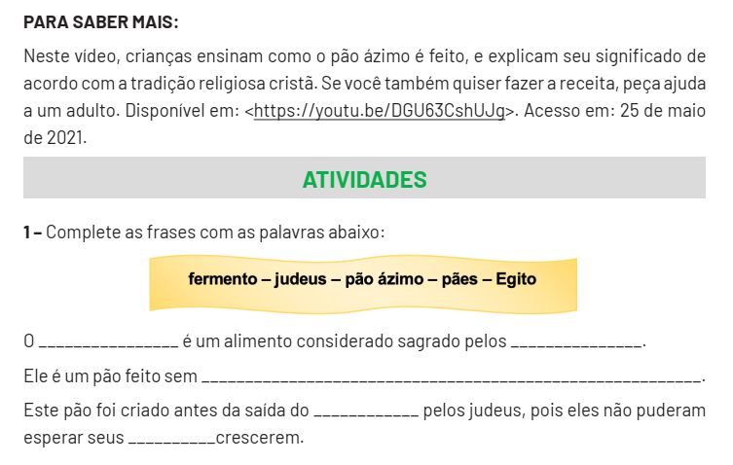
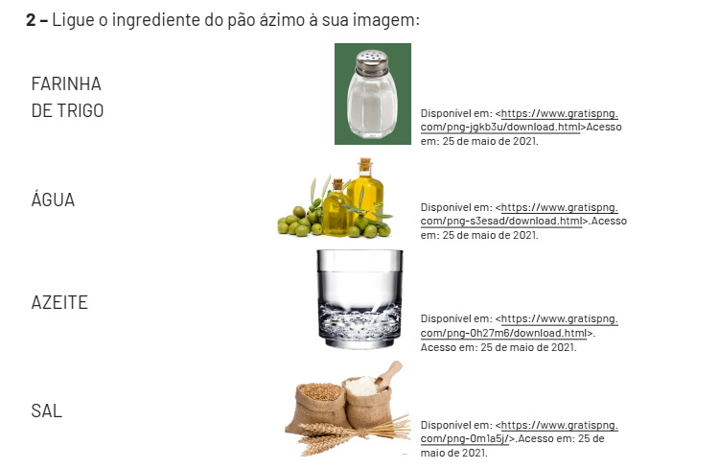
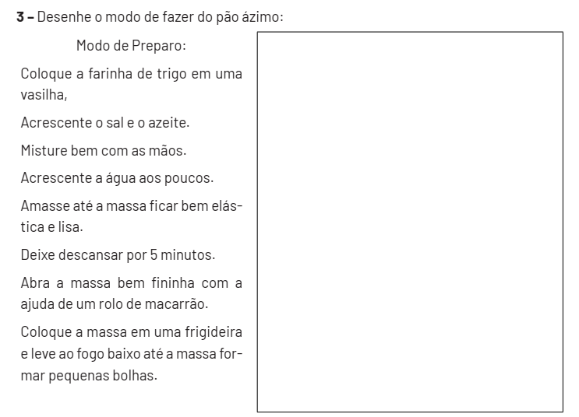

ENSINO RELIGIOSO 3ª SEMANA
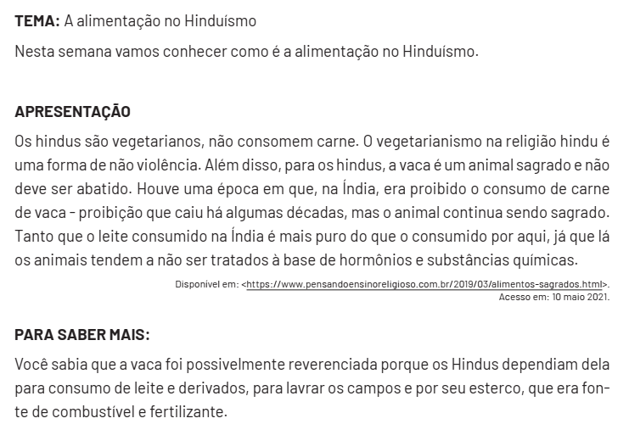
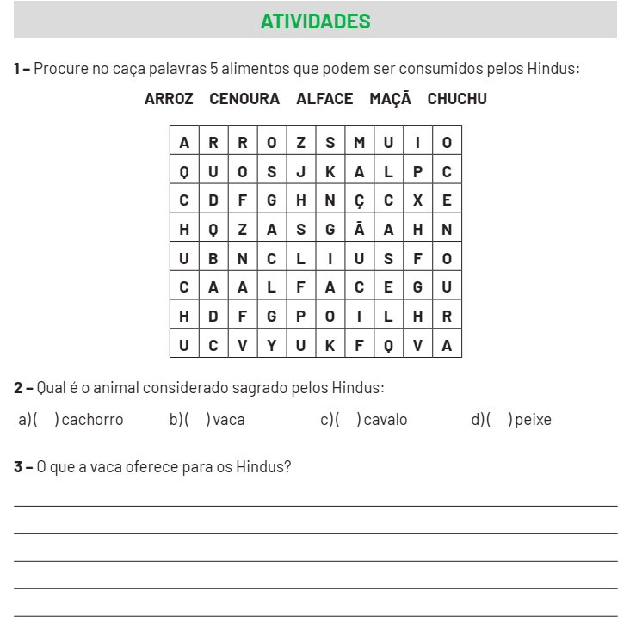

ENSINO RELIGIOSO 4ª SEMANA
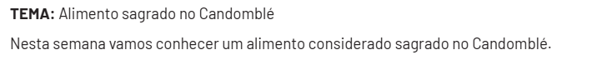
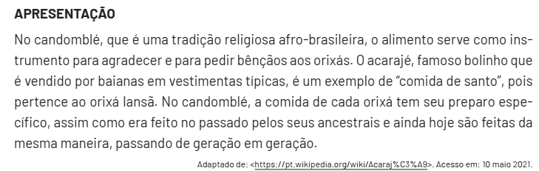
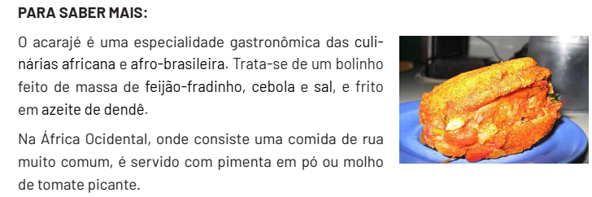
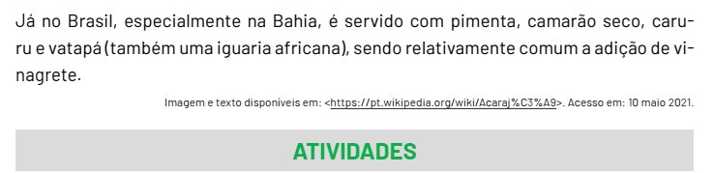
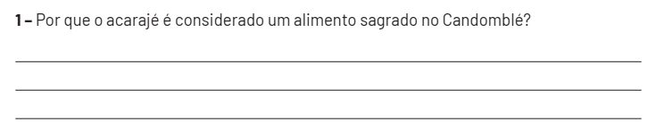
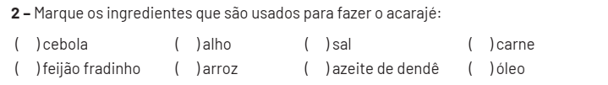
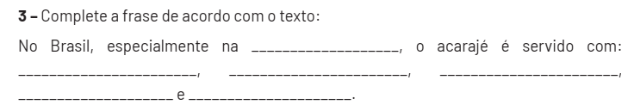

ENSINO RELIGIOSO 5ª SEMANA
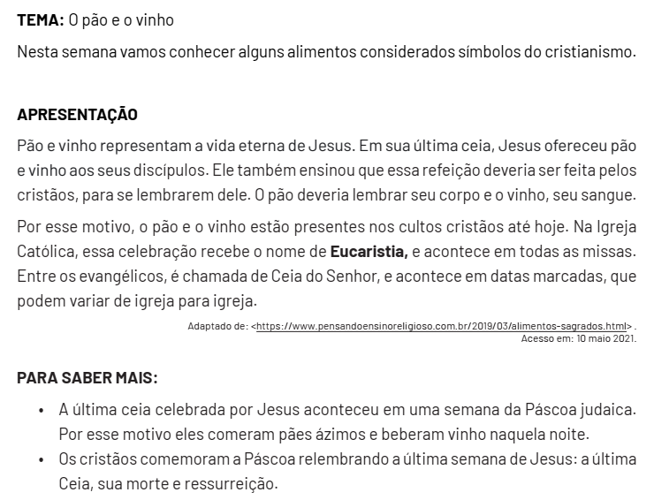
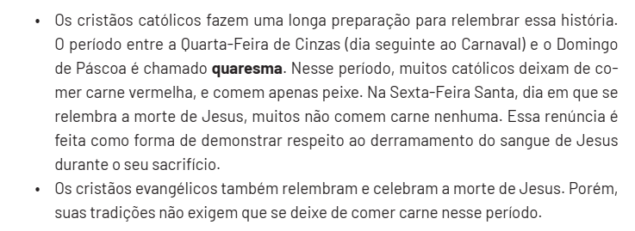
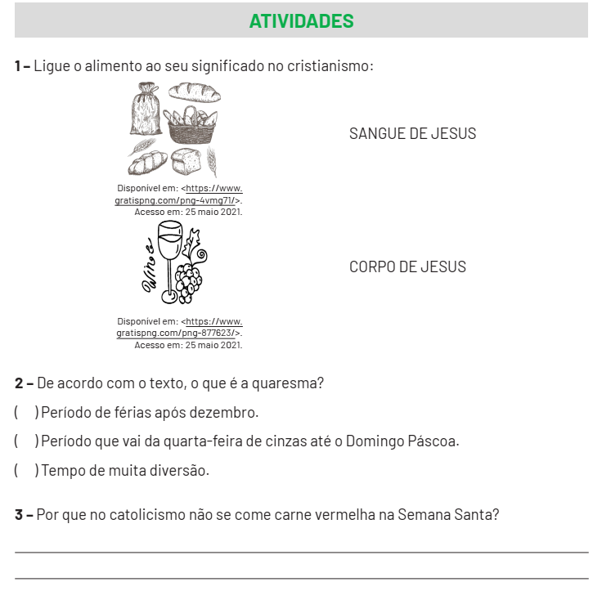

ENSINO RELIGIOSO 6ª SEMANA

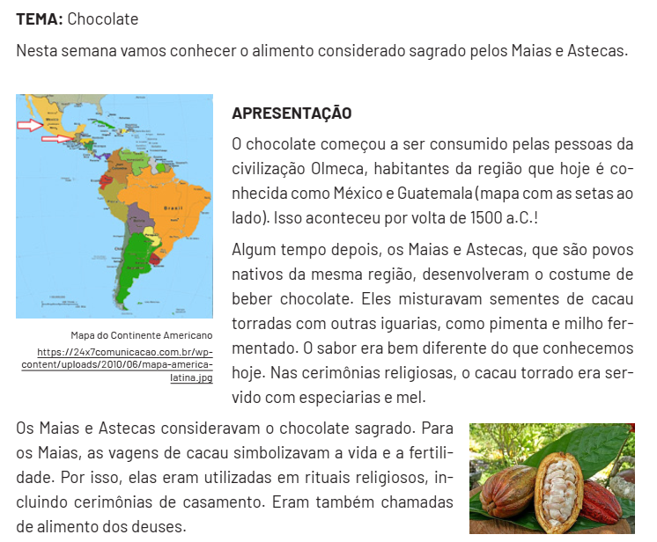
PARA SABER MAIS: Assista ao vídeo para saber de onde veio o chocolate: <youtu.be/6C6jCfFwdS4>.
